**البـــــــــــــــاب الأول**

**المـــــــقدمـــــــــــــــــــــــــــة**

**1.1.أهمية واستخدامات مركبات الثيويوريا :**

الثيويوريات ليجندات متنوعة الارتباط , لها القابلية للتناسق مع أيون الفلز المركزية كليجندات متعادلة , وكليجندات أنيونية أحادية و ثنائية ]1-4[. إحدى ميزاتها الكيميائية المهمة هي سهولة تحضيرها و تعديل تركيباتها بمجموعات استبدال مختلفة على ذرتي النيتروجين و بالتالي تعديل خواصها الكيميائية والفيزيائية .هذه الحقيقة أثارت الكثير من الباحثين ] 5-7[ لاستخدام هذا النوع من المركبات كمرتبطات تعديل لمركبات البلاتين الثنائي المأمول استخدامها في علاج الأورام السرطانية والمتوقع تحضيرها و مركبات أيونات معادن أخرى, وبالتالي التأثير على كل من الانتقائية لتلك المتراكبات في الوصول للهدف و هو الجزئ البيولوجي DNA للخلية السرطانية و الفاعلية في ارتباط البلاتين الثنائي مع نيتروجين بعض القواعد النووية مما يؤدي إلى منع الخلية من الاستنساخ و التكاثر. كذلك استخدمت الثيويوريات في عمليات الترسيب الكهربائي لأيونات المعادن مثل Zn2+ و Cd2+ و ككواشف انتقائية لتركيز وفصل كاتيونات المعادن ] 8-12[ . واستخدمت أيضاً كعوامل مضافة لجلب اللمعان و الليونة للمنسوجات و كعوامل حفازة لتوليد غاز الهيدروجين على أقطاب الزئبق والفضة ]13-15[ .

هذا بالإضافة في كونها ليجندات ذات معطيات NS , فإنها و متراكباتها الفلزية ذات قدرة بيولوجية كمضادات للفطريات و البكتيريا و الحساسية و الفيروسات و السرطانات]16-18[ .

**1.2 أشكال وخواص مركبات الثيويوريا :**

تراكيب وخواص مركبات الثيويوريا شدت انتباه الكثير من الباحثين ]17,16,12 [ . أثبتت دراسات التحليل الطيفي والنموذج الجزيئي أن رابطة C-N في جزيئ الثيويوريا Tu وفي مشتقاته أحادية و ثنائية بمجموعات الاستبدال بمجموعات الكايل على ذرتي النتروجين بها خاصية الرابطة المزدوجة وبالتالي فإن مشتقات الثيويوريا يمكنها أن تتواجد في متشكلات مختلفة, ففي *N*-alkylthiourea حيث ذرة هيدروجين –ثيوأميد يمكنها أن تكون في الوضع المجاور أو المقابل للثيوكربونيل و بالتالي يكون لجزئ الثيويوريا المحتوي على مجموعة استبدال الكايل واحدة متشكلان هما المجاور(*cis*) و المقابل (*trans*), أما الجزئ ثنائي الاستبدال *N, N’*-dialkylthiourea فإنه يمكن أن يتواجد في صورة الثلاث متشكلات التالية كما هو موضح بالمخطط رقم (1) يمكن أن متجاور – متجاور و متجاور – متقابل ومتقابل- متقابل ] 19,18[ .



مخطط(1): المتشكلات الممكنة لمركبي N-alkylthioureaو N,N-dialkyl thiourea

درس Bally وآخرون ]20 [الأشكال الجزيئية للمركبات

و *N*-Phenyl-*N’*-acylurea, XIV, *N*-Phenyl-*N’*-capronylthiourea, XV

*N*-Phenyl-*N’*-benzoylthiourea XVI باستخدام طيف الرنين النووي المغناطيسي للبروتون والحيود عن أشعة إكس .وقد أثبتت النتائج أن المسافة C(7)-S(2) في مشتقي الثيويوريا تساوي 1.76 A° , وطول الرابطة C(7) – N(2) حوالي 1.39 A° وهي أطول من المسافة بين ذرتي C(7) – N(1) والتي هي حوالي1.34 A° . عدم التماثل في أطوال روابط ذرات النتروجين المرتبطة بذرة الكربون C(7) يعود للاختلاف في تمركز شحنة ذرتي النتروجين .



درس العالم West وآخرون ]21[ الشكل البلوري وطيف الرنين النووي المغناطيسي للبروتون لثلاث مركبات *N*-(2-Pyridyl)-*N’*-tolylthioureas, XVII,

والمحتوية على مجموعة ميثايل واقعة على الحلقة الأروماتية في أماكن مختلفة ( مشتقات tolyl ). أظهرت دراسات الشكل التركيبي أن جميع المشتقات الثلاث تحتوي على روابط هيدروجينية داخلية ناتجة من الارتباط بين ذرة هيدروجين مجموعة N3H وذرة نتروجين حلقة البيريدايل, إضافة إلى وجود روابط هيدروجينية خارجية ناتجة من الارتباط بين هيدروجين N2H وذرة كبريت مجموعة الثايون للجزيء المجاور مما يؤدي لتكوين مزدوجات ذات مركز تماثل . كما أظهرت دراسة طيف الرنين النووي المغناطيسي حدوث إزاحة لمجال منخفض بدرجة كبيرة لإشارة بروتونN3H للثيويوريات الثلاث, وأن موقعها وكذلك موقع أشارة بروتون N2H يتأثران بموقع مجموعة الميثايل على حلقة الفينايل.

كذلك أظهر البحث التالي لنفس الباحثين]22[ نتائج دراسات الشكل البلوري وطيف الأشعة فوق البنفسجية , وطيف الرنين النووي المغناطيسي للبروتون لست مشتقات للمركب 2-methoxyphenylthioureas, والمحتوية على مجاميع ميثايل واقعة على حلقة بيريدين مثل

N-2-(pyridyl)-N’-2-methoxyphenylthiourea (PyTu2OMe) ,

N-2-(4-picolyl)-N’-2-methoxyphenylthiourea (PicTu2OMe), XIX ,



وقد أظهرت دراسات التركيب البلوري أن بعض هذه الجزيئات تكون روابط هيدروجينية داخلية ثنائية التفرع بين هيدروجين مجموعة N3H و كل من ذرة نتروجين حلقة البيريدايل و أكسجين مجموعة الميثوكسي, كما في XIX , وأن جميع الجزيئات تكون روابط هيدروجينية خارجية بين هيدروجين مجموعة N2H وذرة كبريت الثايون على الجزيء المجاور مما يؤدي إلي تكوين ديمرات ذات نقطة تماثل. كما أظهرت دراسة طيف الأشعة فـوق البنفـسجية لجمـيع الجزيئـات فـي مذيـب DMSO قمة امتصاص تقريبا عند cm-1 37000 نتيجة الإنتقالات π→π* لحلقة الأريل و الحلقة غير المتجانسة و قمة امتصاص أخرى عند 33000cm -1 نتيجة الإنتقالات n→π* الناشئة من الحلقة غير المتجانسة و مجموعة الثايون. و لا يوجد أي فروق ملحوظة بين الأطياف الإلكترونية للجزيئات المحتوية على روابط هيدروجينية ثنائية التفرع و الجزيئات المحتوية على روابط هيدروجينية عادية. . وقد أظهرت دراسات طيف الرنين النووي المغناطيسي للبروتون تغير طفيف في موقع إشارة بروتونN3H لجزيئات الثيويوريا نتيجة الاختلاف في الترابط الهيدروجيني الداخلي فيها. فمثلا إشارة N3H وجدت عند 13.87 ppm للمركب

4PicTu2OMe (XIX) المحـتوي علـى رابـطة هيـدروجيـنية ثنـائية التفرع و عند 13.80 ppm لمركب PyTu2OMe الغير محتوي على الرابطة ثنائية التفرع. كذلك لا يوجد فرق في الإزاحة الكيميائية لبروتون N2H بين الجزيئات المحتوية و غير المحتوية على رابطة هيدروجينية ثنائية التفرع. عند مقارنة تلك المركبات مع مركبات

*N*-(2)-pyridylarylthioureas الغير محتوية على مجموعة الميثوكسي , لا يوجد فرق ملحوظ في الإزاحة الكيميائية لبروتون N3H نتيجة الرابطة الهيدروجينية ثنائية التفرع أو نتيجة الحث الإلكتروني لمجموعة 2-ميثوكسي بينما يوجد تغير واضح في ألإزاحة الكيميائية لبروتون N2H بين الثيويوريات الحالية و غير المحتوية على 2-ميثوكسي. فمثلا الإزاحة الكيميائية لبروتون : في مركب *N*-2-pyridyl-*N’*-phenylthiourea تكون 10.90 ppm بينما في PyTuOMe تكون 8.53 ppm . هذه الفروق تدل على أن مجموعات الاستبدال على حلقة الفينايل ذات تأثير كبير على الإزاحة الكيميائية لبروتون N2H , فالدراسات السابقة أثبتت أن التأثير ألحثي (inductive effect) لمجموعة ميثايل على حلقة فينايل له تأثير ملحوظ على الإزاحة الكيميائية لبروتون N2H , حيث أن مجموعة ميثايل تزيد الكثافة الإلكترونية في الرابطة N2H , و كلما بعدت مجموعة الميثايل عن وصلة الثيويوريا عل حلقة فينايل قل تأثيرها بدرجة قليلة. هذه النتائج تبين أن مجموعة 2-ميثوكسي المتصلة بحلقة الفينايل ذات تأثير على الإزاحة الكيميائية لبروتون N2H بدرجة كبيرة, نتيجة كبر تأثير حثها الإلكتروني.

حضر نفس الباحثين ]23[ وحصلوا على بلورات لثلاث مشتقات للمتراكب

N-2-4,6-lutidyl)-N\-chlorophenylthioureas,



4,6LutTu2ClPh, 4,6LutTu3ClPh , 4,6LutTu4ClPh وهي

وقد أوضحت دراسة أشكال المتراكبات وجود روابط هيدروجينية داخلية بين هيدروجينN3H مع ذرة نتروجين البيريدين(( N1. جميع مشتقات الثيويوريا الثلاث لها نفس اطوال الروابط , ونفس قيم الزوايا بين الروابط. لكن هناك اختلاف في قيم الزوايا بين الذرات C7 – N3 – C8 ,N3-C8-C9 و N3-C8-Cl3 للمتراكب 4,6LutTu2ClPh عنها في حالة المتراكبين الآخرين قيد الدراسة .هذا التغيير يؤكد الاختلاف في فاعلية الرابطة الهيدروجينية لـN3H , كالاختلاف في مواقع استبدال ايونات الكلور في حالة المتراكبين 4,6LutTu2ClPh و 4,6Lut3CVlPh . أصبحت التفاعلات بين الروابط N2H2…..S1 الموجودة خارج جزيئات الثيويوريا مع الروابط الهيدروجينية داخلها قوية في حالة المتراكب 4,6LutTu4ClPh وضعيفة في حالة المتراكب 4,6LutTu3ClPh والمعتمد على المسافة بين H2…..S1 .المسافة بين H2…S1 أكدت أن السبب في أضعاف تفاعلات هذه الروابط يعزى إلى وجود ذرات الكلور في حالة المتراكب 4,6LutTu2ClPh و 4,6LutTu3ClPh .يتخذ المتراكبين 4,6LutTu3ClPh و 4,6LutTu4ClPh الشـكل المـستوي إلـى حـد مـا مع وجود زوايا بين كل حلقتين ذات قيمة ( 3.01 -0.15 و 4.58 – 0.12 ) ° على التوالي . لكن في حالة المتراكب 4,6LutTu2ClPh فإن قيم الزوايا هي ( 38.44 – 0.08)° مما يعطيه الشكل الأكثر استواءً . القيمة المنخفضة لـ ΔH fus للمتراكب 4,6LutTu3ClPh أوضحت كيف أن موضع الذرة الغير متجانسة اثر على التفاعلات الخارجية للجزيء .وكذلك أوضحت القيمة المرتفعة بصورة غير عادية لـ ΔH fus للمتراكب 4,6LutTu4ClPh أهمية التفاعل الحاصل بين ذرة Cl والجزيئات المجاورة مثل HS .

**1.3. متراكبات فلزات مشتقات الثيويوريا :**

لقد تم إثبات قابلية الثيويوريا لتكوين متراكبات ثابتة مع فلزات العناصر الانتقالية المختلفة مثل Cu, Ag, Au و Pt . أوضحت الدراسات الطيفية بأن الثيويوريا تعمل كليجند أحادية , كليجند قنطرية و كليجند طرفية بالتناسق من خلال ذرة الكبريت كما هو ظاهر في (مخطط رقم 1)] 24-30[  .



مخطط رقم (1) النماذج المختلفة لطرق ارتباط الثيويوريا مع الفلزات

قدم Henderson وآخرون ]31[  طريقة سهلة لتحضير سلسلة من متراكبات البلاتين الثنائي المحتوية على انيونات الثيويوريا الأحادية , والمرتبطة إما في شكل حلقة رباعية أركانها الذرات التالية Pt , N,C, S , أو عن طريق الارتباط الأحادي بذرة الكبريت . في هذه الطريقة حدث تفاعل تكثيف للمتشكل *cis*-[PtCl2(PPh3)2] مع مشتق الثيويوريا ثلاثي الإستبدال [R1R2NC(=S)NHR3] باستخدام الميثانول مع ثلاثي ايثايل الأمين كقاعدة . وتم الحصول على محلول شفاف يحتوي على متراكب البلاتين مع مرتبط الثيويوريا عديد الأنيونات . إضافة NaBPh4 إلى المحلول الساخن أدى إلى ترسيب المتراكبات كأملاح رباعي فينايل البورات بمحصولات عالية ذات الصيغة الجزيئية العامة التالية [Pt{SC(=NR1R2)NR3}(PPh3)2]BPh4 . استخدام هذه الطريقة العامة أدى إلى تحضير مدى من متراكبات ثيويوريا بمجموعات وظيفية (إحلال) تشمل مجموعات (I) chiral chromophoric(III) and florescent (II) .كـذلـك أدى تـفـاعــل cis-[PtCl2(PPh3)2] مع N,-N\-disubstituted thiourea مثل PhNHC(=S)NHPh او EtNHC(=S)NHEt , ثلاثي ايثايل الأمين و NaBPh4 أعطى المتراكبات التالية على التوالي [Pt{SC(=NHPh)NPh(PPh3)2](IV) أو [Pt{SC(=NHEt)Net(PPh3)2]+(V) منفصلة كملح رباعي فينايل البورات . أوضحت هذه الدراسات أن الثيويوريا ثنائية الاستبدال والثلاثية الاستبدال تعمل كليجند أحادي القاعدية ثنائي العطاء ; يتناسق مع ذرة البلاتين الثنائي من خلال ذرات الكبريت والنتروجين مع فقد بروتون واحد . وفـي الجـانب الآخـر تفاعل المتراكب cis-[PtCl2(PPh3)2] مع الزيادة من الليجند Na[MeNHC(=S)NCN] في وسط الميثانول أعطى متراكب الثيويوريا أحادي العطاء trans-[Pt{SC(=NCN)NHMe}2(PPh3)2(VI) والذي تعمل فيه الثيويوريا كليجند متعادل أحادي العطاء من خلال ذرة الكبريت . تم تشخيص هذه المتراكبات باستخدام طيف الكتلة وطيف الرنين النووي المغناطيسي للبروتون , وكذلك تم قياس شكل البلورة الأحادية لأشعة X للمتراكبين IV و VI .



حضر Sacht وآخرون ]32[ سلسلة من متراكبات البلاتين الثنائي مختلطة المرتبطات والتي لها الصورة العامة [PtCl(DMSO)(L)] حيث أن

HL= *N,N*-diethyl-*N’*-(3-R-benzoyl)-thiourea(V)

*N,N’*-di(2-hydroxyethyl)-*N*’-(3-R-benzoyl(thiourea(VI)

*N*-morpholino-*N*’-(3-R-benzoyl)thiourea(VII)

(R= H, Cl , NO2 , OCH3 , CH3 )

ولقد تم تشخيص المتراكبات باستخدام التحليل العنصري ,طيف الأشعة تحت الحمراء وطيف الرنين النووي المغناطيسي للبروتون وكذلك للبلاتين195- . و البيانات الطيفية متوافقة مع أن المتراكبات المتكونة تحتوي على ليجند كليتيه ثنائية المخلب من خلال ذرتي اوكسجين و كبريت وأن السلفوكسيد ارتبطت كليجند من خلال الكبريت والذي يكون في الوضع المتجاور بالنسبة لذرة كبريت لليجند الكليتي .



التغيير في طيف الرنين النووي المغناطيسي مرتبط بالتأثير الإلكتروني للإستبدال الحاصل على حلقة الفينايل .

حضر Bierbach وآخرون]26[ نوع جديد من متراكبات البلاتين الثنائي أحادية وثنائية الأنوية والتي تم اشتقاقها من المركبات الشبيهة بال cis-platin [Pt(en)Cl2] و[Pt(dach)Cl2] (en = ethylenediammine , dach = racemic *trans*-1,2- cyclohexadiamine)

بتفاعل الاستبدال لإحدى ذرات الكلور بمركب الثيويوريا

1,1,3,3-tetramethylthiourea (tmtu) , والذي يتطلب عملية استخراج ذرة الكلور مع أملاح الفـضة فـي مذيـب ثنـائي ميـثيل فورمـامـيد , وإنتـاج [PtCl(en)(tmtu)]NO3, X , والمـتراكب [PtCl(dach)(tmtu)]NO3 , XI . ًو بنفس الطريقـة فإن تفـاعـلات مشـتقات الثـيويوريـا ثنـائـية المجاميع الوظيفية C2H4(NMeCSNMe)2 و C6H12(NMeCSNMe2) , أنتجت المتراكبات ثنائية النواة [{Pt(en)Cl}2 **µ**--3-S,S’)](NO3)2 , XII و

[{Pt(en)Cl}2 **µ**--4-S,S’)](NO3)2 0.5 EtOH, XIII , على التوالي.

لقد تم تشخيص المركبات باستخدام طيف الرنين النووي المغناطيسي البروتوني , طيف الرنين النووي المغناطيسي للكربون 13 وطيف الرنين النووي المغناطيسي للبلاتين 195Pt , التحليل العنصري و الأشعة تحت الحمراء و دراسة البنية البلورية باستخدام أشعة اكس . وأثبتت هذه الدراسات أن كل من الأعاقة المجسامية و التأثير الالكتروني لمشتقات الثيويوريا المحملة فيها ذرتي نيتروجين الثيويوريا بأربع مجموعات الكالية (peralkylated thioureas) في المتراكبات VIII , IX , X والمتراكب XI يمكن أن تعدل قابلية المتراكبات للجزيئات البيولوجية مثلDNA .





حضر Ahmad وآخرون]33[ متراكبات الروديوم الثنائي للثيويوريات التالية (Tu),[Rh2(OAC)4Tu2] , XII من المتراكب [Rh2(OAC)4(H2O)2] . أظهر طيف الأشعة الحمراء للمتراكب حدوث ازاحة لتردد اعلى لتردد اهتزاز الرابطة (N-H) مقارنة بالقيمة المناظرة لها في حالة مركب الثيويوريا الحر ,مما يدل على تناسق ذرة الكبريت مع ذرة الروديوم الثنائي . وقد أظهر كلاً من طيف الرنين النووي البروتوني وطيف الرنين النووي المغناطيسي للكربون 13 في مذيب DMSO-d6 أن جزيء الثيويوريا استخدم ذرة الكبريت للتناسق مع ذرة الروديوم الثنائي. كما دل طيف الرين النووي المغناطيسي للنتروجين15- 15N أن بعض ذرات النتروجين شاركت في التناسق لتكوين حلقة S – N مع الروديوم الثنائي .



حضرت الباحثة Fatima وآخرون ]34[ بعض متراكبات البلاديوم , البلاتين , الروديوم والإريديوم مع (di- and tri – substituted thiourea ). تم تشخيص المتراكبات باستخدام التحليل العنصري, البيانات الطيفية (طيف الأشعة تحت الحمراء والأشعة فوق البنفسجية ) وقياسات التوصيلية . وصيغت المتراكبات كجزيئات متعادلة مثل [MCl2L], [M’Cl2L2],[MCl3(H2O)2L] , والمتراكب] [Ir(CO)ClL3 ; وصيغت متراكبات أخرى كجزيئات أنيونية مثل [MCl3]Cl , [ML4]Cl2 والمتراكب [Rh(CO)2L2]Cl حيث أن M= Pd أو Pt و \M = Rh أو Ir . طبقاً لنتائج طيف الأشعة تحت الحمراء ,فإن جميع مشتقات الثيويوريا تميل للإرتباط بذرة الفلز عن طريق ذرة الكبريت في جميع الحالات .وقد أتضح ذلك بملاحظة الإزاحات الحاصلة لقمم الإمتصاص بسبب إهتزاز الرابطة (C=S) عند طول موجي منخفض في المتراكبات مقارنة بتلك القيم المناظرة لها في حالة الليجند الحر , وظهور قمم امتصاص ضعيفة في المدى من 370 – 450 سم -1 في حالة المتراكبات , والتي تعزى الى تردد اهتزاز الرابطة (M – S) .

حضر Russo وآخرون]35[ العديد من متراكبات الحديد الثنائي عالي الغزل (high–spin) مع الثيويوريا و N,N’ dimethylthiourea(DMTu) . وقد تم تشخيص المتراكبات باستخدام الطيف الالكتروني , طيف الأشعة تحت الحمراء , القياسات المغناطيسية و أطياف الانبعاث . وقد أظهرت تلك المعلومات ان المتراكبات ذات الصيغة الجزيئية FeTu6X2(حيث أن X =Br ,I ) , FeTu4Cl2 والصيغة FeTu2(SCN)2 تأخذ الشكل الهندسي ثماني الأوجه واللاتي تحتوي على Cl و SCN تكون بوليمرات , بينما المتراكبات ذات الصيغة Fe(DMTu)2X2 حيث ان (X = Cl, Br ) فإنها تتواجد كجزيء أحادي له الشكل الهندسي رباعي الأوجه . وهذا يتوافق مع النتائج التي تم الحصول عليها من دراسة العديد من متراكبات الحديد الثنائي مع الثيويوريا و الليجندات المرتبطة به ]36-39[ .

حضر Rodriguez-Fernández وآخرون]40[ سلسلة من مشتقات كلوريد و إيثايل إستر مورفولين Ethyl ester moropholine ,XIII-XVIII , وبعض متراكباتها مع النيكل الثنائي, النحاس الثنائي والبلاتين الثنائي (IXX-XX). وقد تم تشخيص المتراكبات باستخدام التحليل العنصري ,قياس التوصيلية والتحاليل الطيفية (IR,Uv -Vis ,FAB+ /MS, H1 13C NMR وESR ( ولقد تم دراسة فاعلية سبع من هذه المركبات في تثبيط نشاطية الفطر الممرض بوتريستس سينيريا (*Botrytis cinerea*)المسئول عن تدمير بعض المحاصيل الزراعية المهمة.

ولقد وجد ان عملية التثبيط الحادثة من قبل الليجند أعلى من تلك الخاصة بالمتراكبات . وعند ارتباط الثيويوريا لبعض مجاميع الثنائي ايثايل تظهر المتراكبات فاعلية عالية ضد الفطريات مقارنة بالمتراكبات المرتبطة بمجاميع morpholine . المركب XV أحرز عملية تثبيط 100%.



حضر Obaleye وآخرون ]41[ *N*-acylurea , *N-*acylthiourea ومتراكباته مع Co(II) و Ni(II) ذات الصيغة الجزيئية العامة ML2X2.NH2O .وتم تشخيص المتراكبات عن طريق قياس درجة الانصهار , التحليل العنصري ,القابلية المغناطيسية والقياسات الطيفية (طيف الأشعة تحت الحمراء وطيف الأشعة المرئية والفوق بنفسجية ). وتم افتراض الشكل الرباعي الأوجه لتلك المتراكبات, وتم قياس فاعليتها ضد الميكروبات . ولقد أظهرت متراكبات العناصر فاعلية تثبيطية عالية على الميكروبات مقارنة بالليجندات الحرة . وهذا يعزى إلى تأثيرات اتساع مدى الروابط باي الغير متمركزة الملاحظ لمتراكبات العناصر مقارنة بالليجند الحر ]42[ .

حضر Islam وآخرون] 43[ بعض متراكبات أيونات العناصر الانتقالية للأيونات التالية Mn(II) , Co(II) , و Ni(II) مع 2-hydroxyphenylthiourea , XXI ,

2-carboxyphenylthiourea, XXII و 4-methylphenylthiourea XXIII . وتم تشخيص المتراكبات باستخدام التحليل العنصري , التوصيلية , الحساسية المغناطيسية وقياسات طيف الأشعة تحت الحمراء .



و قد أثبتت القياسات ان المتراكيات ذات الصيغة الجزيئية العامة: K2[M2(L2-)(NO3)2] ,و[M2(L-)2(NO3)2] حيث L- و L2- = الليجند الأحادي و الثنائي الشحنة السالبة المتكون

بنزع بروتون و بروتونين على التوالي من الليجند الأصلي2-hydroxy- أو

2-carboxyphenylthiourea. في هذه المتراكبات, تاصرت L- و L2- مع أيونات Ni(II) , Co(II), Mn(II) كليجندات جسرية ثنائية السن مكونة متراكبات ثنائية النواة الفلزية خماسية التناسق, بينما 4-methylphenylthiourea ,XXIII أعطى متراكبات رباعية التناسق مع أيونات الفلزات.

ولقد تم اختبار فاعلية الليجند ومتراكباته ضد البكتريا (*Bacillus subtitis*) . حيث أظهرت بعض المتراكبات فاعلية عالية مقارنة بالليجند الحر , ووجد ان فاعلية البعض الآخر من المتراكبات بقيت كما هي في حالة الليجند الحر .

حضر Hussainوآخرون]44[

[bis(thiourea)bis(alphafurilglyoximatocobalt(III)] nitrate [Co(Hafdo)2(thiourea)2]NO3 ,XIXV, من بين سلسلة من مشتقات cobaloxime ذات الحلقات الكبيرة والمحتوية على ليجندات أحادية العطاء والمتميزة بمختلف المتطلبات التأثيرية والفراغية في المواقع المحورية. هذا النوع من المتراكبات يشبه التناسق المركزي للفلز في العديد من المركبات البيولوجية , مثل فيتامين B12 .ولقد أثبت الشكل التركيبي للمتراكب باستخدام أشعة - X تواجدهم على هيئة

الشكل الثماني الأوجه المنحرف حول ذرة الكوبلت مع ارتباط الثيويوريا بالوضع المحوري .



حضر Rochon وآخرون]45[ العديد من المتراكبات ذات النوع *trans*-[PtL2Tu2]Cl2,XXV حيث أن L تعني NH3 , ميثايل أمين , بيريدين و 2- امينوبيريميدين أما T فهي تعني N- ميثايل ثيويوريا و’n, n –ثنائي ميثايل ثيويوريا , بينما تعني L = NH3 و T= N\,N,N,N-رباعي ميثايل ثيويوريا . ولقد أظهر طيف الرنين النووي المغناطيسي البروتوني أن مشتقات الثيويوريا ترتبط بفلز البلاتين الثنائي عن طريق ذرة الكبريت . في حالة أن L تعني أمين أروماتي فإن بروتونات مجموعة الميثايل للـN-ميثايل ثيويوريا و إحدى بروتونات مجموعة الميثايل للـN,N –ثنائي ميثايل ثيويوريا تظهر إشارة امتصاص عن مجال مرتفع بعد تناسقها بالفلز . ويمكن تفسير ذلك بحدوث تفاعل داخلي بين مجموعة الميثايل والحلقة الأروماتية.



متراكبات الثيويوريا المحتوية على 2- امينوبيريميدين أعطت إزاحة الى مجال منخفض لإشارات ذرات H(4) , H(6) وحدوث تزاوج بين H(6) مع فلز 195Pt . وهذا يدل على أن 2- امينوبيريميدين تناسق مع ذرة الفلز من خلال ذرة N(1) الحلقية وهذا يتفق مع النتائج التي ظهرت من دراسة المتراكب *trans*-[Pt(AP)(Tu)2]Cl2 ]46[ .

حضرShoukry وآخرون ]47[ عدد من متراكبات N-2-] 3-ميثايل بيريدايل[-N\-فينايل ثيويوريا , XXVI , مع كلوريدات الفلزات التالية Ni(II) , Cu(II) ,Pd(II) , Zn(II) , Pt(II), و Ag(II) . وتم فصل وتشخيص ثلاث أنواع من المتراكبات بالنسب 1:1, 2:1 والنسبة 3:1 ( فلز : مرتبط ) . وفي كل حالة كان الليجند يتصرف كمرتبط أحادي العطاء يتناسق من خلال ذرة نتروجين حلقة البريدايل. أمكن دراسة الكيمياء الضوئية لمتراكبات الفلزات وطريقة ارتباطها

باستخدام الاطياف التالية ( طيف الاشعة تحت الحمراء , الاشعة الفوق بنفسجية والمرئية , وطيف الرنين النووي المغناطيسي البروتوني ) وقياسات العزم المغناطيسي . وقد رجحت النتائج أن المتراكبات تميل لتكوين الشكل الرباعي المستوي عند ارتباطها مع Pd(II) و Au(III) . وتكوين الشكل الثماني الأوجه مع بعض المتراكبات الأخرى . كما تم دراسة التحليل الحراري (DTA ,TGA ) للمتراكبات الصلبة.



في بحث تالي قدم نفس الباحثين ]48[ تقريراً عن تحضير وعملية توصيف متراكبات الفلزات للـ

*N*-2] 6,4 –ثنائي ميثايل بيريدايل [ -*N*\-فينايل ثيويوريا XXVII مع M(OAc)2 ( حيث أن

M = Cu(II) , Zn (II) , Ni(II) ,Co(II) , [UO2(VI), ,HAuCl4, Na2[PdCl4] وكلوريدات الفلزات [M = Co(II) , Sn(III) , Nd(III)] .



وقد عمل الليجند XI كمرتبط احادي العطاء بالارتباط عن طريق ذرة نتروجين حلقة البيريدايل في جميع المتراكبات ماعدا في حالة متراكبات Cu(II) , Pd(II) ,وAu(II) , وقد تم ترسيب مجموعتي الثايوكيتو ( C=S ) والثايون (-C-SH) للثلاث المتراكبات الأخيرة بإضافة نيتروجين البيريدايل . وقد تم تقدير الكيمياء الضوئية لمتراكبات الفلزات بالدراسات الطيفية (طيف الاشعة تحت الحمراء , طيف الاشعة المرئية والفوق بنفسجية , طيف الرنين النووي المغناطيسي البروتوني وطيف الكتلة ) والقياسات المغناطيسية . وقد رجحت النتائج تواجد متراكبات Pd(II) وAu(II) في الشكل الهندسي المربع المستوي, وتواجد احد متراكبات Co(II) في الشكل الرباعي الأوجه و الشكل الهندسي الثماني الأوجه لمتراكبات الفلزات الأخرى . وقد تم تقدير كمية المذيب خارج مجال التناسق باستخدام القياسات الحرارية( TG , DTA).

**1.4.الأهمية البيولوجية والتطبيقات المميزة لمتراكبات البيريميدين :**

يعتبر البيريميدين مصدر حلقي غير متجانس لمجموعة مهمة من المتراكبات تحت الدراسة بسبب تواجدها في البيئة المحيطة ]49[ . يرتبط متراكب 2-امينوبيريميدين تماماًمع ايزوسيتوسين ( ICYT) و الايزوثيوسيتوسين ( ITCYT ) ]50[ المستخدمة في التخزين , ومعلومات عن نقل الجينات الوراثية داخل الخلايا . تم تحضير(pyrimidine moieties ) للحصول على فاعلية لمقاومة البكتريا , الفطريات anti-HIV ]51[ . فهي واحد من أهم القواعد النتروجينية المحتوية على DNA , RNA , الداخلة في تركيب الفيتامينات , المضادات الحيوية , أدوية توسعة الأوعية ,تحسين فاعلية القلب , وتنشيط العمليات الآيضية ]58,57,56,55,54,53,52 [ .

عمل Lopez ومجموعته من الباحثين ]59[  على تحضير مشتقات جديدة للثنائي امينوبيريميدين و البحث في إمكانياتها كعقاقير مضادة. الدور الرئيسي لمشتقات ثنائي امين البيريميدين المضاد للبكتريا يعود إلى قدرتها على إعاقة تحضير tetrahydrofolate عن طريق تثبيط اختزال إنزيم dihydrofolate (DHFR) . تؤدي عملية التثبيط هذه الى انسداد في تركيب العديد من الخلايا المهمة الضرورية لنمو البكتريا .ولقد وجد أن فاعلية المثبطات تتأثر كثيراً بالتركيب الكيميائي للثنائي أمين البيريميدين ]60[  .يمكن لمتراكب 2-أمين البيريميدين التواجد في شكلين متبادلين : احدهم يتضمن هجرة البروتون من مجموعة (NH2 ) لتعطي شكل الإيمين (Ib) , والثاني عندما تبقى مجموعة الامين بدون تغيير (شكل الأمين , Ia ) ]61 [ . قابلية 2- امينو بيريميدين لتكوين متراكبات



مع ايونات فلزات العناصر الانتقالية له أهمية كبيرة . وهذا يعود إلى حقيقة أن مجاميع NH2 في حلقات البيريميدين تعمل على كمكونات حامضية في الروابط الهيدروجينية بين أزواج القواعد النووية المسئولة عن تكوين اللوالب المزدوجة في DNA و RNA ]62,30[  . وهكذا فإن أي معلومات في خصائص تناسقهم مهمة كوسيلة لفهم دور ايونات المعادن في النظم البيولوجية ]63[ .

درس Borisenko وآخرون ] 52 [ الاهتزاز التمددي والتشوه التمددي لمجموعة الأمين في 2- امينوبيريميدين , 2-امينو -4-كلورو -6ميثايل بيريميدين و 2-امينو-6,4-ثنائي كلورو بيريميدين ومتراكباتهم بنسب مولية 1:1 و 2:1 مع مكتسبات البروتونات المختلفة مثل CH3CN , ديوكسان رباعي هيدرو فيوران , ثنائي ميثايل فورماميد , ثنائي ميثايل سلفوكسيد و سداسي ميثايل فيوران باستخدام طيف الاشغة تحت الحمراء وحسابات كيمياء الكم . وقد أظهرت ان استبدال الكلور في المواضع 4 و 6 في 2- امينوبيريميدين ضعيف التأثير على ثابت القوة والخصائص الطيفية وتغير العزم القطبي للجزئ مع تمدد N-H لهذه المشتقات . و رغم ذلك , وجد أن تغيرات محسوسة قد حدثت في قدرة العطاء البروتوني لمجموعة 2-أمينو مع مستقبلات البروتون في متراكبات الرابطة الهيدروجينية .

وقد قام نفس الباحثين ]64[ بإثبات أن مواضع وعدد الذرات الغير متجانسة على الحلقة الأروماتية عوامل ذات تأثير كبير على قدرة بروتون مجموعة أمينو في تكوين متراكبات بين الجزيئات بروابط هيدروجينية خارجية.

كذلك قام Numan وآخرون ]65[ بتحضير مشتقات الثنائي امينوبيريميدين trimethoprim (TMP), pyrimethamine (PMA) and 2,4-diaminopyrimidine (2,4-DAP) مع *p*-benzoquinone (*p*-BQ) للحصول على منتج احمر اللون يمتص عند افضل طول موجي عند حوالي 500 نانوميتر . تم تقدير افضل فترة للتفاعل , pH, درجة الحرارة ,

المذيب و [*p*-BQ] باستخدام الإختبارات الطيفية . الامتصاص المولاري لنواتج تفاعل المتراكبات التالية TMP, PMA 2,4-DAP عند 500 نانوميتر كانت تساوي 10650 , 10830 و 96601 mol-1cm-1 على التوالي . وجد بعض الخصوصية لهذا التفاعل و هي أن 2- امينوبيريميدين لايتفاعل .

**1.5. متراكبات الفلزات لمشتقات 2- امينوبيريميدين:**

أظهرت دراسات قابلية 2- أمينوبيريميدين لتكوين المتراكبات إمكانية تناسق هذا الليجند مع أيونات الفلزات من خلال ذرة النتروجين في الحلقة الداخلية ]68,67,66,46,45,43[ , وكذلك أثبتت نتائج دراسات أشعة X ] 70,69 [, بينما في حالات أخرى يتناسق 2-أمينوبيريميدين بالفلز من خلال ذرة نيتروجين مجموعة الأمين ] 64,61,37[ .

حضر Ponticelli وآخرون ]66[ متراكبات مشتقات 2-أمينوبيريميدين (L1 )-(L3) . مع البلاتين الثنائي والبلاديوم الثنائي وتم إثبات الشكل التركيبي لهم من خلال التحليل العنصري , الدراسات الطيفية والتوصيلية الجزيئية .



X = PYrrolidino(L1)

X = morpholino(L2)

X = 4-(ethoxycarbonyl)piperazino (L3)

جـمـيع الليجـندات تـكون متـراكبـات مع هالـيدات البـلاتيـن الثنـائي والبـلاديـوم الثنائي بنسبة (2:1)

( فلز: ليجند) (VI) والتي تأخذ الصيغة العامة ML2X2 , حيث أن L1 تعني PYrrolidino وL2 تعني morpholino وL3 تعني 4-(ethoxycarbonyl)piperazino , بينما يتفاعل الليجند (L3 )مع PdBr2 ليكون متراكبات بنسبة 1:1 ( فلز : ليجند ) لها الصيغة العامة التالية [Pd(L3 )Br2]n . أظهرت دراسة طيف الأشعة تحت الحمراء لهذه المتراكبات أن هذه الليجندات تتفاعل مع جميع المتراكبات من خلال ذرة النتروجين على حلقة البيريميدين , وان مجموعة الأمين لا تتدخل في تكوين المتراكب , ويبدو أن المتراكبات المزدوجة ذات الصيغة الجزيئية العامة [M(L)2]X2 , يكون فيها الفلز مكون قنطرة بواسطة أربعة ذرات غير متجانسة تابعة لحلقتين بيريميدين مختلفتين مع ذرات الهالوجين خارج مجال التناسق .طيف الانعكاس للمتراكبات ذات الصيغة العامة ML2X2 اثبت انها تأخذ الشكل المربع المستوي , وبالنسبة لمتراكبات البلاتين (VI) فإنها تظهر في صورة الشكل الثماني الأوجة المشوه . متراكبات البلاتين (IV) تأخذ الصيغة الجزيئية العامة التالية [PtL2Cl4] مع ارتباط البلاتين بالليجند من خلال ذرة نتروجين حلقة البيريميدين , وذرة الكلور في محيط التناسق .

حضر Yakovlev وآخرون]63[ متراكبات البلاتين الثنائي مع 2-أمينوبيريميدين , 2-أمينو-4-ميثايل , و 2-أمينو-4-ميثوكسي بيريميدين . جميع مشتقات 2-أمينوبيريميدين ] [M= Co(II) , Sn(III) , Nd(III) تكون متراكبات بنسبة 2:1ذات الصيغة العامة [PtL2X2] والتي تأخذ الشكل المتجاور . وهي ترجح ان الأمينوبيريميدين يتناسق كليجند احادي العطاء من خلال ذرة النتروجين N(1) على الحلقة الغير متجانسة . ويفترض تكوين رابطة هيدروجينية بين بروتون مجموعة الأمين وذرة الكلور.



تم تحضير وتشخيص مركبات الميثوكسو القنطري مع النحاس الثنائي في [Cu(ampym)2(μ-CH3O)(ClO4)]2 مع الليجند 2- أمينوبيريميدين ]71[ باستخدام علم البلورات وطيف الاشعة تحت الحمراء . اضف الى ذلك تم إجراء القياسات المغناطيسية وقياسات EPR المتعلقة بتفاصيل الشكل الثنائي الأنوية .و قد أثبتت دراسة أشعة-X للبنية البلورية أن الشكل التناسقي حول أيون النحاس الثنائي عبارة عن هرم رباعي مشوه ذو قاعدة مستوية ناتج من ارتباط الفلز بذرتين نيتروجين كل منهما تابع لجزيء (ampym) (المسافة بين الذرتين Cu – N 2,002 و 2,031 A° )وذرتي الأكسجين القنطريتين كل منهما تابعة لجزيء ميثوكسي ( المسافة بين الذرتين Cu –O= 1,936 و 1,937 A° ). المنطقة العليا مشغولة بذرة الأكسجين التابعة لأنيون فوق كلورات والداخلة جزئياً في عملية التناسق (المسافة بين Cu – O =2,442A° ) . أمكن ملاحظة قمم امتصاص اهتزاز الروابط Cu – N و Cu – O في طيف الأشعة تحت الحمراء في المناطق البعيدة ,الرابطة الهيدروجينية ناتجة من ارتباط مجموعة الأمين وذرة النتروجين الغير داخلة في التناسق والتابعة لجزيء ampym المجاور.

تم تشكيل متراكبات هوفمان ثنائية الأبعاد المعروفة ذات الصيغة الجزيئية العامة M(L)2M\(CN)4,عن طريق ترتيب طبقات فلز السيانيد(M\ ) ثنائية الأبعاد الممتدة ]72[ . يتم بناء الطبقات ثنائية الأبعاد عن طريق الإرتباط المتناوب بين الشكل الهندسي المربع المستوي لمتراكبات الفلز(II) M\ (حيث أن M\ = Ni , Pd أو Pt ) والشكل الثماني الأوجه لمتراكبات الفلز M(II) (حيث أن M = Mn, Fe , Co , Ni , Cu , Zn , أوCd ) من خلال مجموعة السيانيد القنطرية . تم استيفاء تناسق الفلز M(II) بواسطة أربعة ذرات النتروجين الطرفية التابعة لمجموعة السيانو وذرتين النتروجين التابعة لليجندات المعطية (L في وضع ترانس ) .

حضر ]Akyuz73[ متراكبات تناسقية ذات الصيغة الجزيئية العامة M(2APM)2Ni(CN)4 حيث أن ( Mn , Co , Ni , Cd M = ) (2APM =2-أمينوبيريميدين) وقام بتسجيل نتائج قياس طيف الأشعة تحت الحمراء في المنطقة البعيدة في المدى 400 – 4000 سم -1لها.الخصائص الطيفية تشير الى أن المتراكبات متشابهه في الشكل للمتراكبات التناسقية البوليمرية ثنائية الأبعاد من نوع هوفمان , المتكونة من انيونات Ni(CN)4-2 المرتبط قنطرياً مع كاتيوناتM(2APM)2+2 . يتم تناسق جزيء 2APM مع ذرة الفلز M(II) من خلال إحدى ذرتي النتروجين التابعة لحلقة البيريميدين ; مجموعة الأمين لا تتدخل في تكوين المتراكب .

كذلك درس Akyuz وآخرون ]62[ طيف الأشعة تحت الحمراء وطيف رامان للمتراكبات ثنائية الأبعاد متعددة الطبقات ذات الصيغة الجزيئية العامة M(2APM)2M,(CN)4 ( حيث أن M = Mn أو Cd و M , = Ni أو Pt ) .تشير بيانات اهتزاز الروابط أن هذه المركبات مشابهه في الشكل للمتراكبات التناسقية البوليمرية ثنائية الأبعاد من نوع هوفمان , المتكونة من أيونات M,(CN)4-2 المرتبطة قنطرياً مع كاتيونات M(2APM)2+2 . يتناسق جزيء 2- أمينوبيريميدين مع ذرة الفلز M(II) من خلال إحدى ذرتي النتروجين التابعة للحلقة الغير متجانسة .مقارنة الطول الموجي لإهتزاز رباعي سيانو الميثلات والمتراكبات المماثلة له يقود الى التعيين التجريبي السريع لإهتزاز الروابط التالية ν(M-N)2APM, ν(M-NC) وكذلك δ(NMN)2APM .

أمكن تحضير]74[ إثنين من المتراكبات أحادية النواه ذات الصيغة الجزيئية العامة [M(ampm)2(SCN)2(H2O)2] .2H2O (حيث أن M= Ni(II) , Co(II) ) بينما (ampym = 2-أمينوبيريميدين ) وتم توصيف تلك المتراكبات باستخدام طرق الحيود عن أشعة X , طيف الأشعة تحت الحمراء وطيف المجال الليجندي . وجد أن متراكبات النيكل الثنائي والكوبلت الثنائي التي تم بلورتها في TRICLINIC SPACE GROUP P1 , متماثلة في التركيب , و أن جزيئاتها في الحالة الصلبة متماسكة عن طريق الرابطة الهيدروجينية و التفاعل π – π الداخلي بين حلقات الامينوبيريميدين . و قد أمكن ملاحظة الشكل الثماني الأوجه المشوه حول كلا ايوني الفلز : أربعة روابط في نفس المستوى ناتجة من ذرتي أكسجين تابعة لجزيء الماء في وضع متقابل ( طول الروابطة [Ni-O1 = 2.072(2) Å, Co-O1 = 2.093(2) Å] وذرتين نيتروجين في وضع متقابل تابعة لمجموعة الثيوسيانات ( طول الروابط [Ni-N4 = 2.058(3) Å, Co-N4 = 2.107(2) Å].



الموضع المحوري مشغول بذرتي نتروجين حلقتي البيرميدين الداخلية ناتجة من جزيئين من الليجند في وضع متقابل اطوال الروابط [Ni-N1 = 2.147(2) Å, Co-N1 = 2.217(2) Å. مجـــامــيع الثــيوسيــنات لــم ترتبـط مـع ذرة الفلـز خطــياً ولكــن بإنـحــراف بمـــــقدار زاوي (M – N – C 135و 145 °حيث أن الذرة المركزية يمكن أن تكون الكوبلت او النيكل عــــــلى التوالي ) , الانحراف فـي المـتراكبـين عن الـمتراكب الأصـل بمقــدار 180 ° متعـلق بالرابـــطة الهيدروجينية في الشبكة .كلا المتراكبات أظهروا solvatochroism وهو تغير اللون لمحــلول المركب مع تغير المذيب, والذي يرجع الى الاستبدال الحاصل لجزيئات الماء المترتبة في الشـــكل الثماني الأوجه مع ذرات نيتروجين حلقتي البيرمـيدين و الثيوسيـــانات حول الكـــوبلت أو النـــيكل بجزيئات المذيبات الأخرى والذي يؤدي إلى تكوين متراكبات تتراهيدرال و خماسية التناسق في حالة الكوبلت و تغيير قوة المجال الليجندي الاوكتاهيدرالي في النيكل .و قد تأكد أن جزيئات الماء هي المستبدلة بناءا على قياسات التوصيلة الكهربية للمتراكبات في المذيبات , حيث وجدت المتراكبات في تلك المذيبات أنها لاإلكتروليتية مما يدل على عدم تفكك أيون SCN- .

**الهدف من هذا البحث**

كان لكثرة الأبحاث التي اهتمت بالكيمياء التناسقية للثيويوريا ومشتقات البيريميدين , وتطبيقاتها المحتملة , وخاصة في مجال الطب الأثر البالغ في شد انتباهنا الى دراسة الخصائص التناسقية لبعض مشتقات الثيويوريا المحتوية على حلقة البيريميدين تجاه ايونات الفلزات الانتقالية مثل Ni(II) , Pd(II), Pt(II) . ونهدف في هذا البحث لإلقاء الضوء على ما يلي :

1. تحضير المركبات العضوية التالية :

N-phenyl-N′-pyrimidin-2-ylthiourea (PhPmTu)

N-(4-methylpyrimidin-2-yl)-N'-phenylthiourea(PhMePmTu)

N-(4,6-dimethylpyrimidin-2-yl)-N'-phenylthiourea(PhMe2PmTu)

1. توصيف المركبات العضوية التي تم تحضيرها باستخدام التحليل العنصري الدقيق , طيف الرنين النووي المغناطيسي للبروتون وكذلك للكربون 13C وطيف الكتلة .
2. تحضيرات متراكبات ايونات الفلزات الانتقالية مع المركبات العضوية بنسب مولارية مختلفة .
3. توصيف متراكبات الفلزات التي تم فصلها باستخدام التحليل العنصري الدقيق , قياس الحساسية المغناطيسية والأطياف المختلفة (طيف الأشعة تحت الحمراء , طيف الرنين النووي المغناطيسي للبروتون , طيف الرنين النووي المغناطيسي للكربون 13C, وطيف الكتلة ).
4. دراسة السلوك الحراري للمتراكبات المحضرة باستخدام طرق التحليل الحراري التفاضلي والتحليل الحراري الوزني .

**البــــــــــــــاب الثاني**

**التـجـــــــــــارب العمـــــــــــــــــلية**

**2.1.الكيماويات والمواد :**

جميع الكيماويات المستخدمة في الدراسة الحالية ذات نقاوة عالية , وتتضمن 2- أمينـوبيريميدين 2-aminopyrimidine , 4,6– ثنـائي ميثايل2- أمينـوبـيريمـيدين

4,6-dimethyl-2-aminopyrimidine , 4-ميثـايـل 2-امينـوبـيريمــيدين

4-methyl-2-aminopyrimidine , كلـــوريــد البــلاتــــيــن Platinum chloride,

كـلـوريد البــلاديـوم Palladium chloride , كـلوريـد النـيكل Nickel chloride

رباعي كلوريد البلاتين البوتاسيوم Potassium tetrachloropalatinate (II), رباعي كلوريـد البلاديوم البوتـاسيوم Potassium tetrachloroplladinate(II), خلات النـيكل Nickel acetate , فينيل أيزوثيوسيانات Phenyl isothiocyanate , وكذلك يتضمن المذيبات العضوية التالية : الإيثانول Ethanol ,الأسيتونيتريل Acetonitrile, حمض الخليكAcetic acid , حمـض الهـيدروكـلوريـك المركز Conc. hydrochloric acid, 4,1 ديوكســان 1,4-Dioxane , إيثر Ether , ماء مقطر .

**2.2. تحضير المركبات العضوية**

**2.2.1 تحضير N-phenyl-N'-pyrimidin-2-ylthiourea(L1) :**

تم تحضير المركب N-phenyl-N'-pyrimidin-2-ylthiourea عن طريق التسخين تحت ظروف التكثيف لكميات متكافئة من 2- أمينو بيريميدين المذاب في الأسيتونيتريل مع الفينايل اسيتونيتريل ,بعد حوالي 12 ساعة ينتج مركب صلب يتم إعادة بلورته من حمض الخليك فتنتج بلورات بيضاء يتم ترشيحها وغسلها بثنائي ايثايل ايثر وتجفيفها فوق P4O10 .

**2.2.2. تحضير(L2) N-(4-methylpyrimidin-2-yl)-N'-phenylthiourea:**

تم تحضيرالمتراكب*N*-(4-methylpyrimidin-2-yl)-*N*'-phenylthioureaعن طريق التسخين تحت التكثيف لكميات متكافئة من4- ميثايل2- أمينوبيريميدين المذاب في الأسيتونيترايل والفينايل ايزوثيوسيانات , بعد مرور 12 ساعة يتكون متراكب صلب , يتم إعادة بلورته من حمض الخليك , فتنتج كريستالات بيضاء يتم ترشيحها وغسلها بالإيثر وتجفيفها فوق P4O10 .

وقد أمكن اقتراح طريقة سير التفاعل بتفاعل الإضافة النيكلوفية لمجموعة الأمين التابعة لـ2- أمينوبيريميدين الى كربون مجموعة الثيوكربونايل , متبوعاً بهجرة بروتون من مجموعة الأمين الى ذرة النتروجين التابعة للأيزوثيوسينات , ويمكن توضيح التفاعل بالمعادلة الكيميائية التالية :



**2.2.3.تحضير(L3) N-(4,6-dimethylpyrimidin-2-yl)-N'-phenylthiourea**

*يتم تحضير* N-(4,6-dimethylpyrimidin-2-yl)-N'-phenylthioureaعن طريق التسخين تحت التكثيف لكميات متكافئة من 6,4 ثنائي ميثايل2- أمينوبيريميدين المذاب في الأسيتونيتريل والفينايل ايزوثيوسيانات , بعد مرور 12 ساعة يتكون متراكب صلب , يتم إعادة بلورته من حمض الخليك , فتنتج كريستالات بيضاء يتم ترشيحها وغسلها بالإيثر وتجفيفها فوق P4O10 .

أمكن تدوين حصيلة المركبات الناتجة , درجات الانصهار , ونتائج التحليل العنصري للمركبات العضوية في الجدول رقم (1)

جدول1: حصيلة المركبات الناتجة ,درجات الانصهار ونتائج التحليل العنصري لمشتقات

N-phenyl-N`-(4.6.disubstituted pyrimidin-yl)thiourea compounds



|  |  |  |  |  |  |
| --- | --- | --- | --- | --- | --- |
| Compound | Yield % | m.p (°C) | Found (Calcd) % | | |
| C | H | N |
| Ph PmTu | 87% | 203 | (57.21)  (57.39) | 4.38  (4.34) | 24.76  (24.36) |
| PhMePmTu | 73% | 208 | 30.1  (28.2) | 2.8  (2.3) | 10.6  (10.9) |
| PhMe2PmTu | 70% | 210 | 61.41  (60.0) | 5.07  (5.4) | 21.67  (21.7) |

**2.3. تحضير متراكبات الفلزات :**

**2.3.1.تحضير متراكبات البلاتين الثنائي مع مركبات الثيويوريا :**

تم تحضير متراكبات البلاتين الثنائي مع الليجندات الثلاث L3, L2, L1 كما يلي : بالنسبة (1:1)(فلز : ليجند) عن طريق إذابة (5ملي/ مول )من كلوريد البلاتين في الماء المقطر , وإذابة (5ملي /مول من ) من الليجند في 4,1 ديوكسان ثم إضافة محلول كلوريد الفلز الى محلول الليجند ,يسخن خليط التفاعل تحت التكثيف مع التقليب مغناطيساً لمدة 6 ساعات . يجمع الراسب المتكون بالترشيح ثم يغسل بالماء ثم بـ 4,1 ثنائي أوكسان ثم يجفف . وفي حالة النسبة (2:1)(فلز:ليجند )فيتم إذابة (5ملي/ مول )من كلوريد البلاتين في الماء المقطر , وإذابة (10 ملي مول )من الليجند في 4,1 ثنائي أوكسان ثم إضافة محلول كلوريد الفلز الى محلول الليجند , يسخن الخليط تحت التكثيف مع التقليب مغناطيسياً لمدة 6ساعات ثم يجمع الراسب المتكون بالترشيح ثم يغسل بالماء ثم ب 4,1 ثنائي أوكسان ثم يجفف .

**2.3.2.تحضير متراكبات البلاديوم الثنائي مع مركبات الثيويوريا :**

تم تحضير متراكبات البلاديوم الثنائي مع الليجندات L1 , L2والليجند L3بالنسبة (1:1)(فلز : ليجند) عن طريق إذابة (5ملي/ مول )من كلوريد البلاديوم في الماء المقطر , وإذابة (5ملي/ مول من ) من الليجند في 4,1 ديوكسان ثم إضافة محلول كلوريد الفلز الى محلول الليجند ,يسخن خليط التفاعل تحت التكثيف مع التقليب مغناطيساً لمدة 6 ساعات . يجمع الراسب المتكون بالترشيح ثم يغسل بالماء ثم بـ 4,1 ديوكسان ثم يجفف . وفي حالة النسبة (2:1)(فلز:ليجند )فيتم إذابة (5ملي/ مول )من كلوريد البلاديوم في الماء المقطر , وإذابة (10 ملي/ مول )من الليجند في 4,1 ديوكسان ثم إضافة محلول كلوريد الفلز الى محلول الليجند , يسخن الخليط تحت التكثيف مع التقليب مغناطيسياً لمدة 6ساعات ثم يجمع الراسب المتكون بالترشيح ثم يغسل بالماء ثم ب 4,1 ديوكسان ثم يجفف .

**2.3.3.تحضير متراكبات النيكل الثنائي مع مركبات الثيويوريا :**

تم تحضير متراكبات النيكل الثنائي مع الليجندات L1 , L2 والليجند L3بالنسبة (2:1)(فلز : ليجند) عن طريق إذابة (5ملي/ مول )من كلوريد النيكل في الماء المقطر , وإذابة (10ملي/ مول من ) من الليجند في 4,1 ديوكسان ثم إضافة محلول كلوريد الفلز الى محلول الليجند ,يسخن خليط التفاعل تحت التكثيف مع التقليب مغناطيساً لمدة 6 ساعات . يجمع الراسب المتكون بالترشيح ثم يغسل بالماء ثم بـ 4,1 ديوكسان ثم يجفف .

**2.4. القياسات Measurements :**

**2.4.1. التحليل العنصري Elemental Analysis**

تـم التـحـليـل العنــصري الـدقـيق للـعـنــاصـر ( الهيــدروجــين , النــتروجــين , الكـربـون ) فـي مـركز أبحـاث جــامـــعـة المــلـك ســعــود بالــريـاض بـاســـتخـدام جــهـاز Perkin Elmer Series II CHNS/O Analyzer 2400 , وتـم تحـليل الفلزات بـجـمهـورية مصـر العربية باستخدام جهاز

perkin–Elmer(P–E)model4000atomic absorption spectrophotometer .

**2.4.2. التوصيلية المولارية Molar Conductance**

تم قياس التوصيلية المولارية للمتراكبات في محلول DMF (10 -3 M ) باستخدام قنطرة توصيل من نوع YSI model 32 وأمكن إجراء الحسابات بتطبيق المعادلة :



ΛM= التوصيلية المولارية بوحدات Ω-1.cm2.mol-1

C = التركيز المولاري (في محلولDMF 10-3M

K =ثابت الخلية (1.34)

R = مقاومة محلول الاختبار بوحدات الأوم

**2.4.3. الطيف الإلكتروني UV-Visible**

تم قياس الطيف الالكتروني لليجندات ومتراكباتها الصلبة في المجال المرئي والفوق بنفسجي باستخدام جهاز Shimadzu 240 Spectrophotometer وخلية عرضها 1سم مصنوعة من السليكا وتم القياس عند درجة الحرارة في المدى من الطول الموجي 200 – 800 nm باستخدام تقنية nujol mull [75] واستخدام محلول DMF .

**2.4.4.الحساسية المغناطيسية Magnetic susceptibility**

تم تقدير الحساسية المغناطيسية عند درجة حرارة الغرفة في جمهورية مصر العربية باستخدام shrewood scientific balance وتمت القياسات باستخدام مادة مرجعية Hg[Co(SCN)4] .

واستخدمت معادلات لحساب القابلية المغناطيسية المولارية ، ، العزم المغناطيسي،  (B.M) كل أيون فلز كما يليmetal atom ) /(B.M. 

*Xg*

Xmol = Xg*M.Wt X 1013

μeff= 2.83( XmolT)1/2

 القابلية المغناطيسية الجرامية

C = ثابت الجهاز.

ι = طول العينة بالسم.

R = وزن العينة والأنبوبة في المجال المغناطيس.

Rº = وزن الأنبوبة فارغة في المجال المغناطيسي.

W = وزن العينة بالجرام.

T = درجة الحرارة المطلقة.

**2.4.5.طيف الرنين النووي المغناطيسي 1H and 13C NMR Spectra**

تم تسجيل طيف الرنين النووي المغناطيسي والكربون 13 للمتراكبات تحت الدراسة باستخدام جهازJeol-Eclipsi 400FT-NMR التابع لمركز أبحاث كلية العلوم بجامعة الملك سعود بالرياض .

**2.4.6.طيف الكتلة Mass spectra**

تم قياس طيف الكتلة لليجندات والمتراكبات قيد الدراسة بجمهورية مصر العربية باستخدام جهاز Mass Spectrometer,Jeol.JMS-AX500 عند درجة حرارة 300م° وطاقة الإلكترون 70 إلكترون فولت.

**2.4.7.طيف الأشعة تحت الحمراء Infrared Spectra**

تـم قــياس طــيف الأشعــة تــحت الحــمراء للمــتراكبات تحــت الـدراسـة في المنطقة cm-1(4000-500) باستخدام جهاز IR Prestige- 21 FTIR- 8400S (Shimadzu) Japan التابع لمركز أبحاث كلية العلوم بجامعة الملك سعود بالرياض( المملكة العربية السعودية). وفي المدى منcm-1 (200-600) بواسطة جهاز Perkin Elmer .

**2.4.8.التحليل الحراري Thermal Analysis :**

أجريت قياسات التحليل الحراري الوزني (TG), التحليل الوزني التفاضلي (DTG), التحليل الحراري التفاضلي (DTA) للمتراكبات على جهاز SHIMADZU TGA-50 بجامعة القاهرة عند درجة حرارة أعلى من 800˚م بمعدل10 درجات مئوية لكل دقيقة باستخدام 10-14 mg من العينة في جو من النيتروجين.

**2.5.9 قياس درجة الإنصهار Melting point :**

قيســت درجة الإنصـهار باستـخدام الجهاز Melting point apparatus في كلية التربية للبنات بمكه المكرمة .

**البــــــــــــــــــــــاب الثــــــــــــــــــــــالث**

**النتـــــــــــــــائج والمنـــــــــــــــاقشة**

**3.1.توصيف المركبات العضوية :**

تم توصيف المركبات العضوية (ليجند 1- ليجند N )باستخدام طيف الرنين النووي المغناطيسي البروتوني , طيف الرنين النووي المغناطيسي للكربون 13C وطيف الكتلة] 76 [.



N-phenyl-N\-pyrimidin-2-ylthiourea (L1)



N-(4-methylpyrimidin-2-yl)-N'-phenylthiourea(L2)



N-(4,6-dimethylpyrimidin-2-yl)-N'-phenylthiourea(L3)

**3.1.1 طيف الرنين النووي المغناطيسي البروتوني للمركبات العضوية:**

تم تسجيل طـيف الرنيـن الـنووي المغناطيـسي البـروتـونـي للمـركبات التالية: N-Phenyl-N\-pyrimidin-2-ylthiourea **(PhPmTu)**

- phenylthiourea(PhMePmTu) N-(4-methylpyrimidin-2-yl)-N'

-N\-Phenyl thiourea(PhMe2PmTu) N-(4,6-dimethylpyrimidin-2-yl)

باستخدام مركب d6-DMSOكمذيب كما هو موضح في الأشكال من (1.3 -7.3) .

أظـهر طـيف الرنـين الـنووي المـعنـاطـيسي الـبروتـونــي للمـركــب N-phenyl-N\ - -pyrimidin-2-ylthioureaكما هو ظاهر في الشكل **(1.3 )** إشارتين امتصاص عند,11.05 ppm δ = 13.21 و كل واحدة منهم تكافيء احد بروتونات مجـموعـتي N – H التابـعة للثيويـوريا المرتبطة .المـوقع ذو المـجال المنخـفض ( ذو الإزاحة الكيميائية العالية ) لهذه الإشارتين يعود الى تأثير عدم الحجب لمجموعة الثايون . كذلك أظهر الطيف إشارة امتصاص ثنائية عند δ= 8.71 ppm والتي تكافئ البروتونات المتكافئة على حلقة البيريميدين والواقعة على ذرات الكربون رقم H(4\) و H(6\) . أخيراً أظهر الطيف ثلاث إشارات امتصاص في المدى 7.7 – 7.2 ppm δ= كل إشارة منهم تكافئ بروتونين . العرض المكبر لهذه المنطقة والظاهر في الأشكال (2) و (3) هذه الإشارات كإشارة امتصاص متعددة عند δ = 7.2 ppm , وإشارة امتصاص ثلاثية عند δ = 7.4 ppm وإشارة امتصاص ثنائية عند δ = 7.7 ppm . هذه الإشارات المتعددة و الثلاثية و الثنائية تعزى الى إشارات البروتونات الواقعة على ذرات الكربون رقم H(4) +H (5\) , H(3) + H (5) و H(2) +H(6) على التوالي .

تم تسجيل طيف الرنين النووي المغناطيسي لليجند ( PhMePmTu )

N-phenyl-N\-(4\methylpyrimidin-2-yl)thiourea (الليجند الثاني ) باستخدام d6-DMSO ( ثنائي ميثيل سلفوكسيد ) كمذيب كما هو موضح في الشكل رقم(4.3)

أظهر طيف الرنين النووي المغناطيسي لليجند الثاني المقاس في مذيب الثنائي ميثيل سلفوكسيد والظاهر في الشكل رقم ( 4.3) إشارات امتصاص عند13.45 , 10.875 و عند3.34 ppm δ= والتي تعزى لبروتونات N(1) ,N(2 ) وبروتونات مجموعة CH3 على التوالي . المجال المنخفض لإشارتي امتصاص بروتونات مجموعة NH يعزى إلى تأثير عدم الحجب لمجموعة الثايون أو لتكوين رابطة هيدروجينية مع مذيب DMSO (* ) .

كــذلك أظـهر الـطـيف إشـارتين امـتصـاص ثنـائية الانـقـسام عـند δ = 8.575 ,7.13 ppm , كل إشارة تكافئ بروتون من بروتونات ذرة الكربون رقم H(6\) و H(5\) في حلقة البيريميدين على التوالي. أخيراً أظهر الطيف إشارة امتصاص متعددة الانقسام في المدى منδ= 7.23 - 741ppm والتي تكافئ خمسة بروتونات تعزى لحلقة الفينيل . العرض المكبر لهذه المنطقة واضح في الشكل رقم (5.3) أظهر تلك الإشارات كإشارة امتصاص ثلاثية الانقسام عند =7.23ppmδ والتي تكافئ بروتون واحد , وأخرى ثلاثية الانـقسام عند = 7.40 ppm δ والـتي تـكافئ بروتونين , وإشـارة امتصـاص ثناـئية الانـقسام عنـد = 7.72 ppm δ والتـي تكـافئ بروـتونين والتي تعزى لبروتونات ذرات الكربون رقم H(4) ,H(3,5 ) وH(2,6 ) على التوالي .

كذلك تم تسجيل طيف الرنين النووي المغناطيسي لليجند رقم (3) PhMe2PmTu في مذيب الثنائي ميثيل سلفوكسيد كما هو ظاهر في الشكل رقم (6.3) , وقد أظهر الطيف إشارات امتصاص عند 13,65 , 10,71 , 3.34 ppm واللاتي تعزى لبروتونات N(1) , N(2) وبروتونات مجموعتي CH3 على التـوالي , كـذلك أظـهر الطـيف إشارة امتصاص عند =7 ppm δ والتي تكافئ بروتونات ذرة الكربون رقم H(5\) في حلقة البيريميدين . أخيرا ً أظهر الطيف إشارة امتصاص متعددة الانقسام في المدى من 7.40 – 7.76 ppm والتي تكافئ خمسة بروتونات حلقة الفينيل .

العرض المكبر لهذه المنطقة ; كما هو ظاهر في الشكل رقم (7.3); أظهر هذه الإشارات كإشارة امتصاص ثلاثية الانقسام عند = 7.40 ppm δ والتي تكافئ بروتون واحد , وإشارة امتصاص ثنائية الانقسام عند = 7.75ppm δ والتي تكافئ بروتونين , وهذه الإشارات تعزى إلى بروتونات ذرات الكربون رقم H(4) , H(3,5) و H(2,6) لحلقة الفينيل على التوالي .

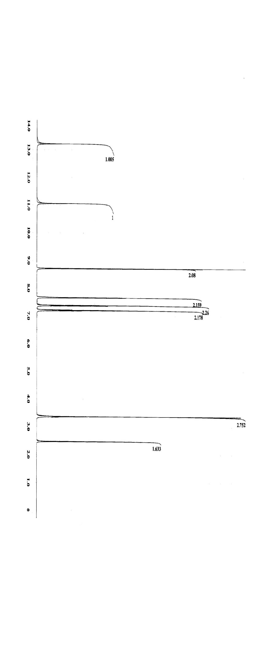

شكل (1.3) طيف الرنين النووي المغناطيسي لليجندPhPmTu في مذيب d6-DMSO

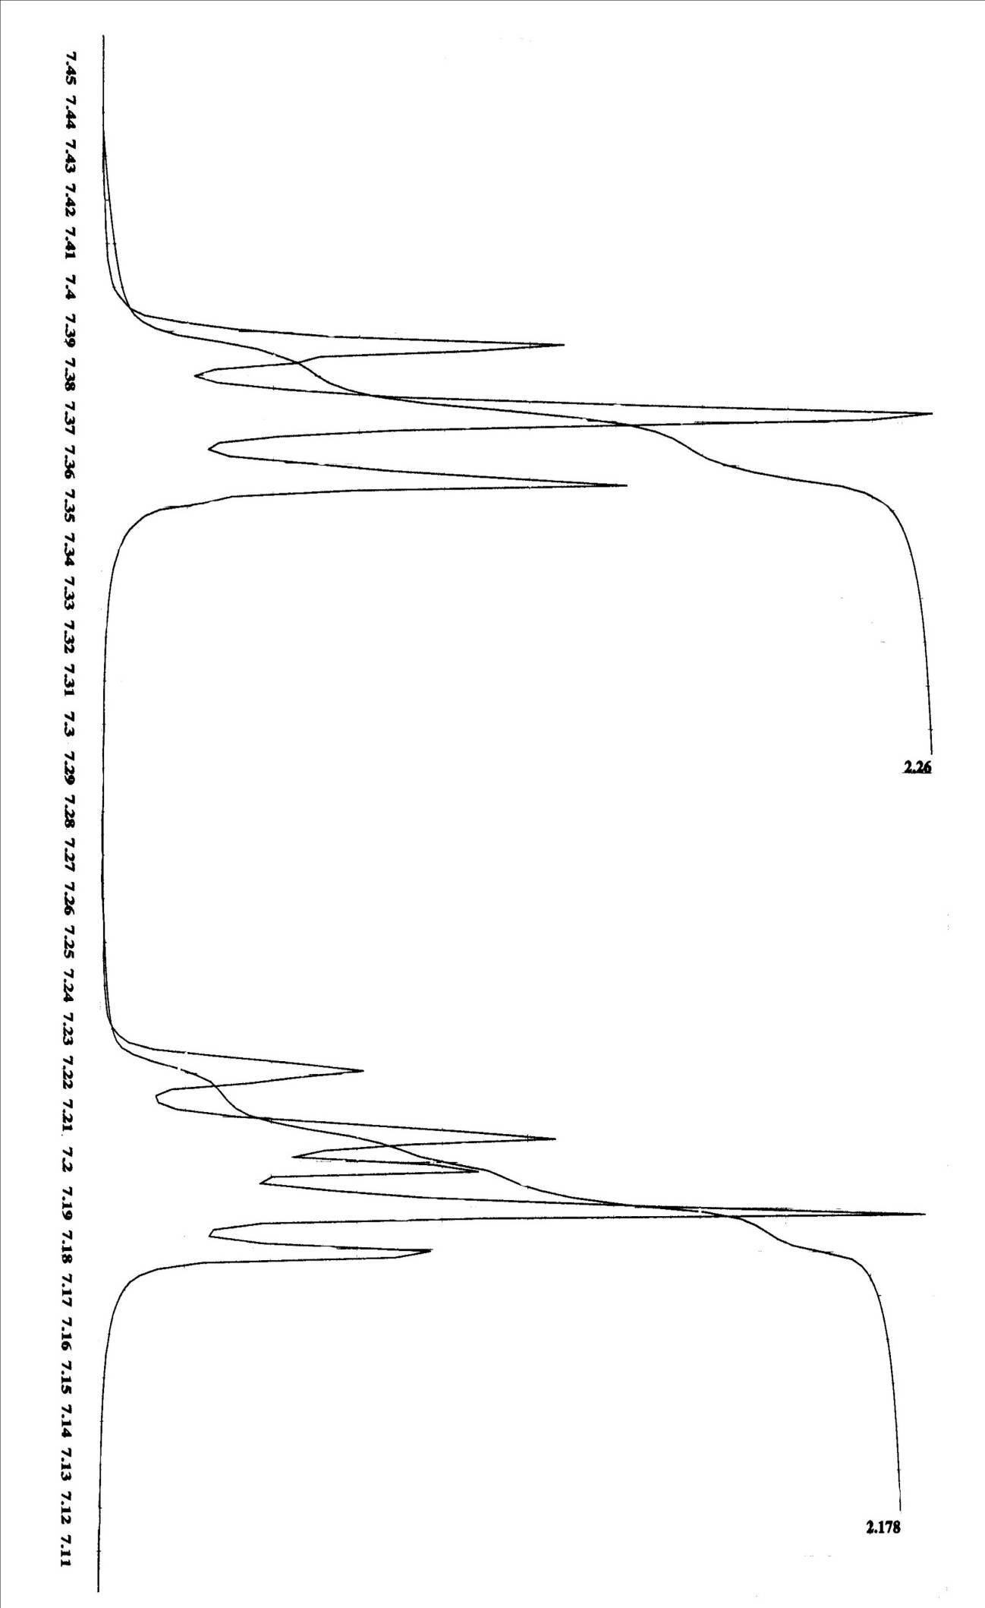

شكل (2.3)العرض المكبرلطيف الرنين النووي المغناطيسي لليجندPhPmTu في المدى 7.11 – 7.45 ppm

شكل (3.3)العرض المكبر لطيف الرنين النووي المغناطيسي لليجندPhPmTu في المدى 7.5 – 8.8 ppm

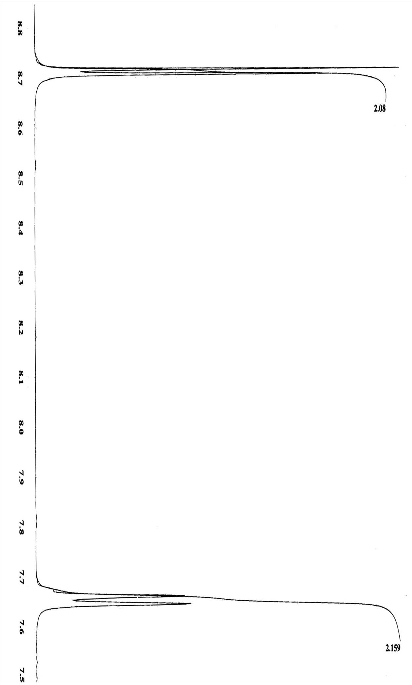

شكل (4.3) طيف الرنين النووي المغناطيسي لليجندPhMePmTu في مذيب d6-DMSO

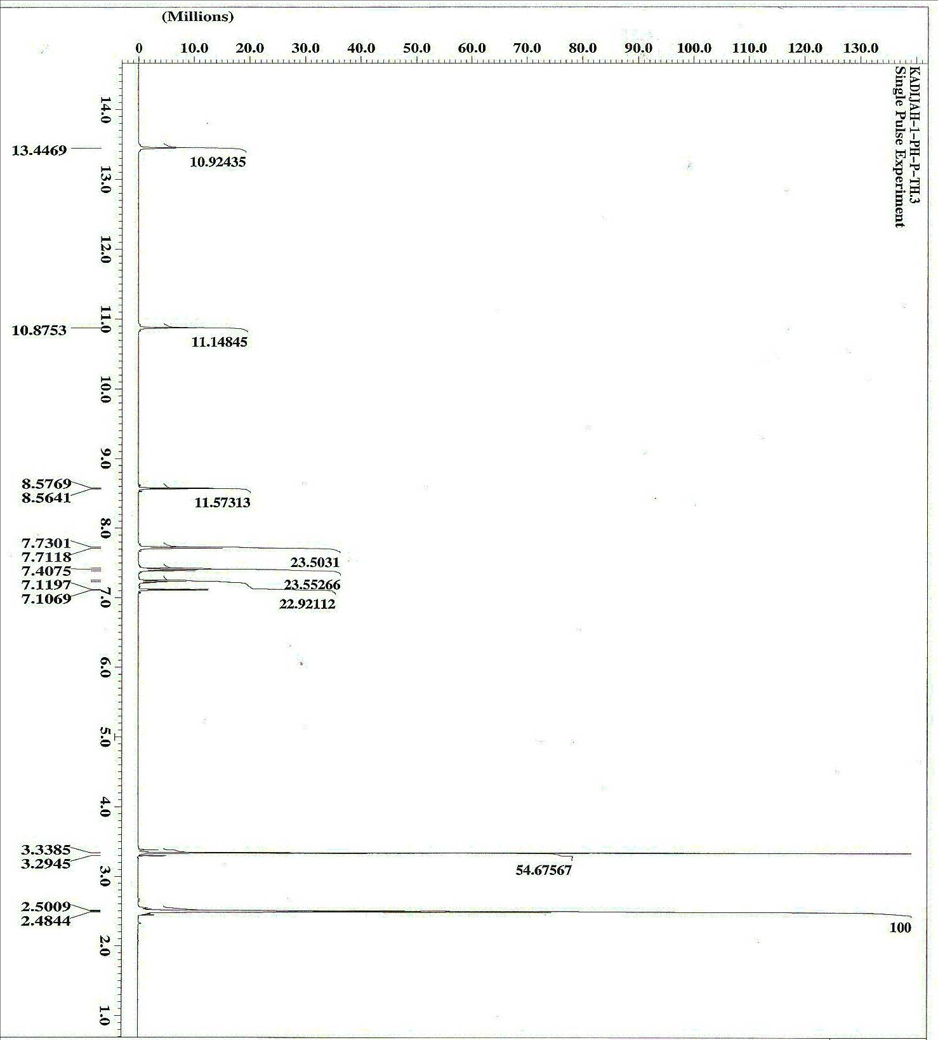

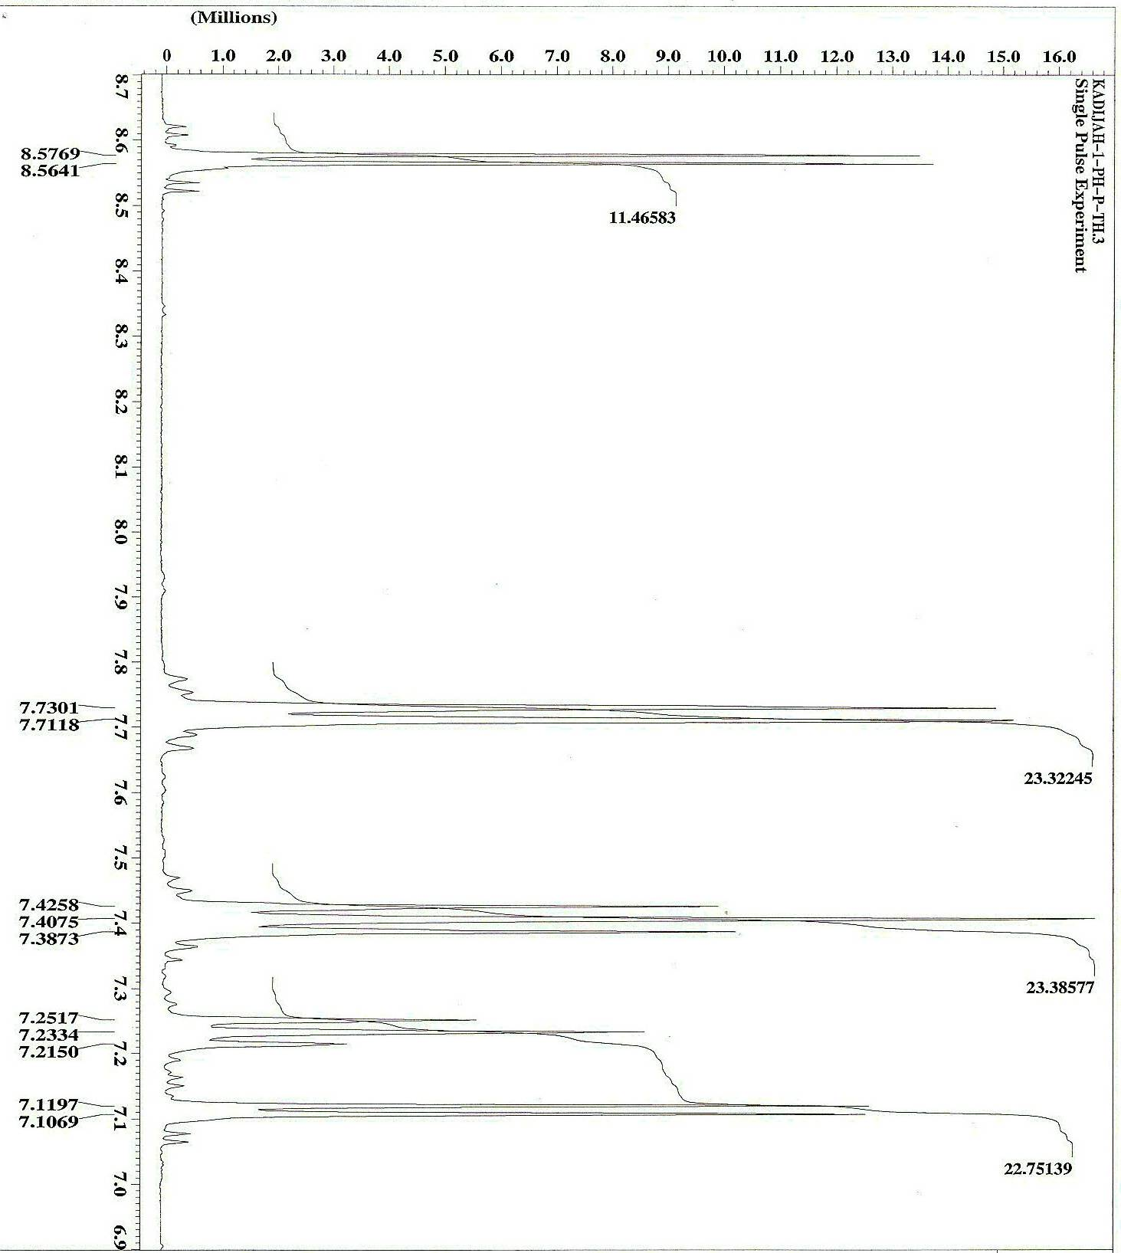

شكل (5.3)العرض المكبر لطيف الرنين النووي المغناطيسي لليجند PhMePmTu في المدى 8.7-6.9ppm

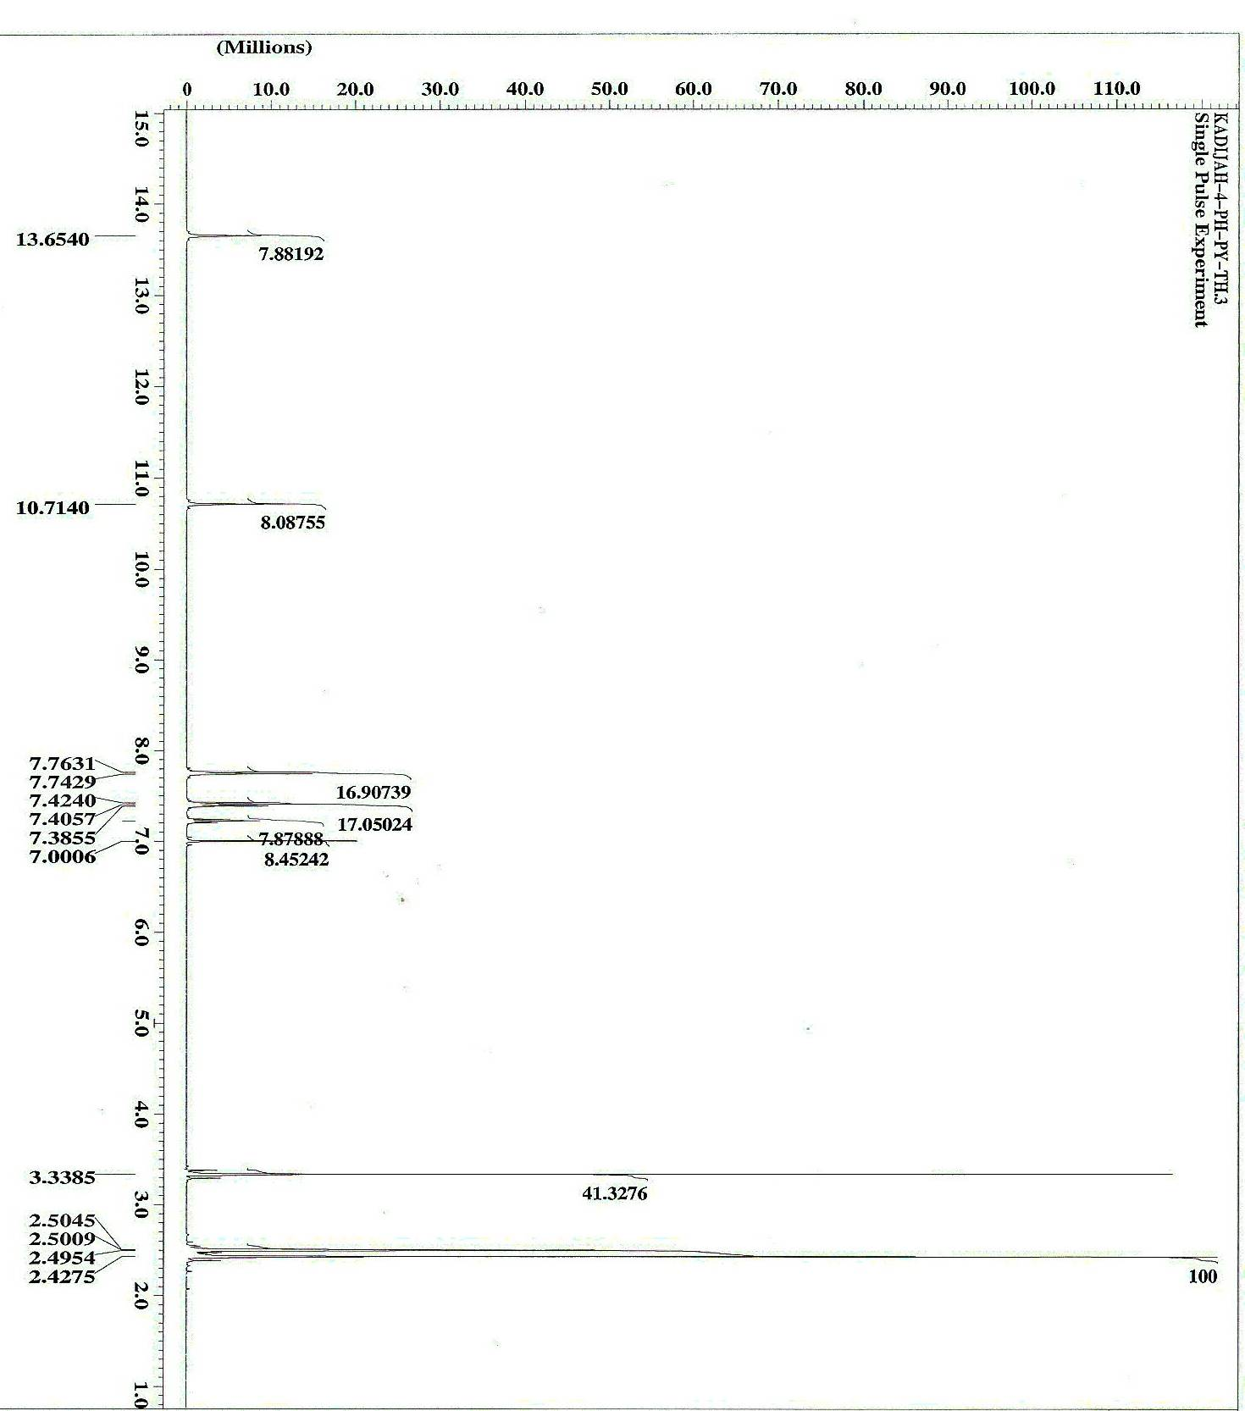

d6 – DMSOفي PhMe2PmTu شكل( 6. 3) طيف الرنين النووي المغناطيسي لليجند

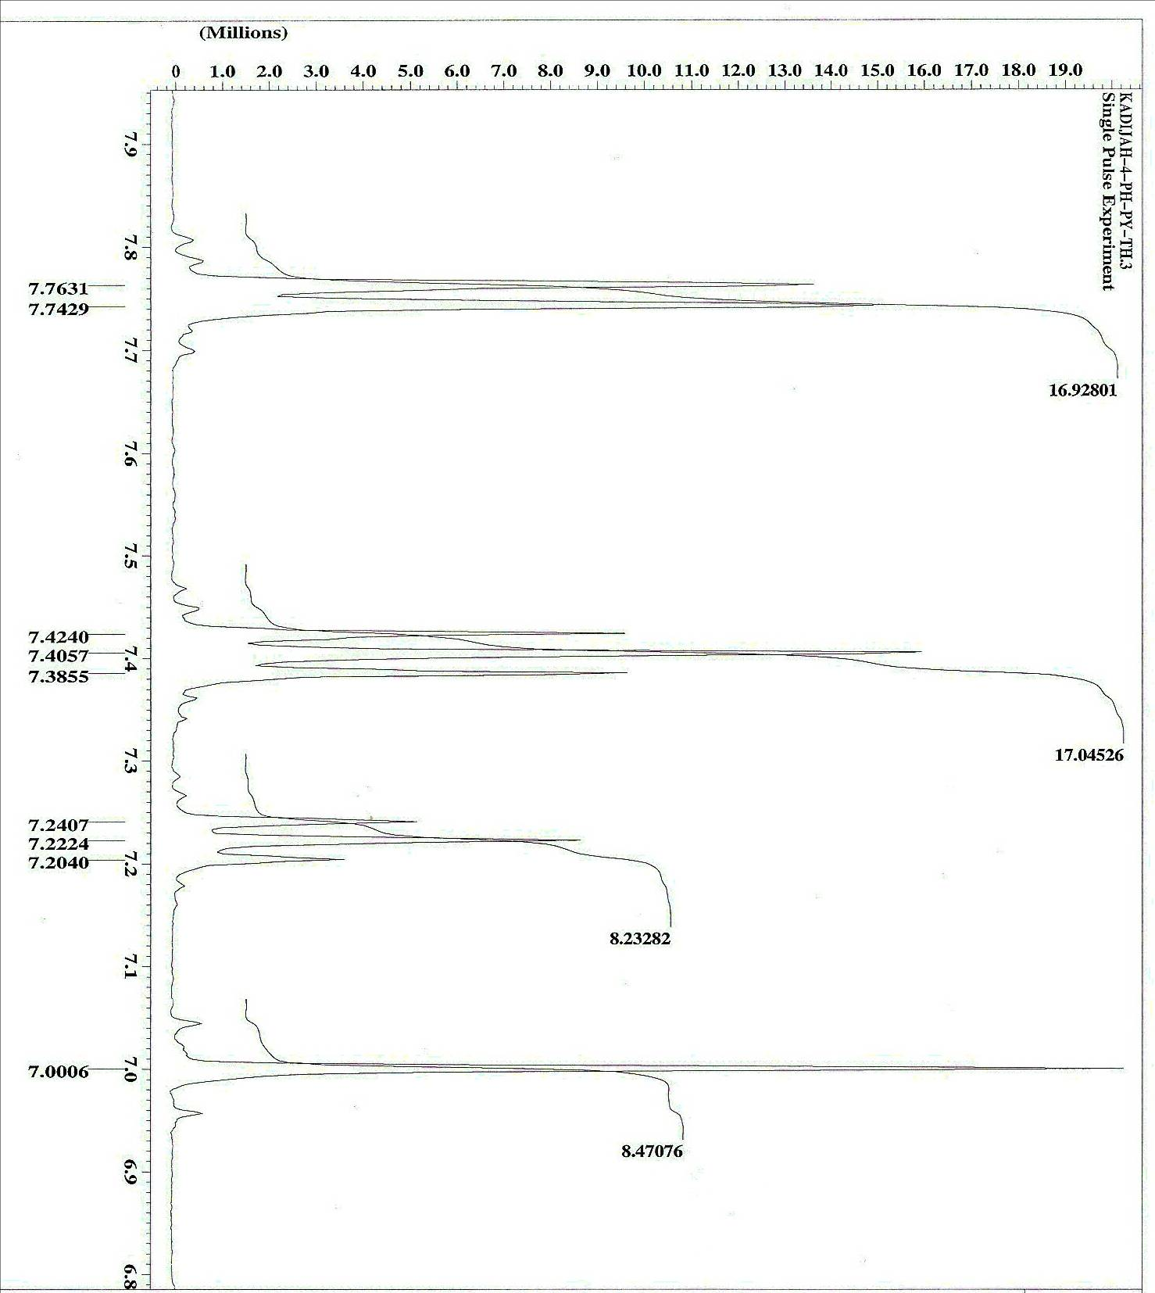

شكل (7.3) العرض المكبر لطيف الرنين النووي المغناطيسي لليجندPhMe2PmTu في المدى 7.9 – 6.8 ppm

**20103 طيف الرنين النووي المغناطيسي للكربون 13 C للمركبات العضوية :**

تـم تسـجيل طيـف الرنين النووي المغنـاطيسي للكربـون 13C لمـتراكبات الثيويوريا تحت الدراسة باستخدام ثنائي ميثيل سلفوكسيد كمذيب كما هو موضح في الأشكال من( 8.3 - 12 .3)

أظـهر طـيف الرنيـن الـنووي المغـناطيـسي للكـربـون 13C للمركب PhPmTu كما هو ظاهر في الشكل رقم (8.3) تسعة إشارات امتصاص ذات إزاحات كيميائية في المدى 110 – 180 ppm δ=, تماشياً مع وجود تسعة ذرات كربون غير متكافئة ذات تهجين sp2 داخل الجزيء . وقد تم نسب هذه الذرات على أساس مقارنة إزاحاتـها الكيمـيائية بالإزاحـات الكيميائية لـذرات الكربون لمركبات مرجعية ]77,76[ . فقد أظهر الطيف إشارة امتصاص عند δ = 179 ppm والتي تنسب الى ذرة كربون مجموعة الثايون ( C = S ) : وثلاث إشارات امتصاص عن δ = 159, 158 و عند 139 ppm والتي تعود الى ذرات الكربون C(2\) , C(4\,6\) وذرة الكربون C(5\) التابـعين لحلقة البـيريميدين علـى الـتوالي . كـما أظهر الطيف أربع إشارات عند δ = 129,126, 125 وكذلك عند 116 واللاتي تعزى الى ذرات الكربون C(1) , C(2,6) , C(3,5) و ذرة الكربون C(4) لحلقة الفينيل على التوالي .

أعطى طيف الرنين النووي المغناطيسي للكربون 13C لليجند PhMePmTu كما هو موضح في الشكل رقم (9.3) تسـعة إشارات امتصاص ذات إزاحة كيميائية في المدى =24 – 108 PPMλ وهذا يتـفق مـع وجود تسعة ذرات كربون غير متكافئة داخل الجزيء .وقد وضعت هذه الذرات كأساس لمقارنة الإزاحة الكيميائية لها بتلك التابعة للمركبات القياسية المرجعية كالتالي ]76, 77[ .

أظهر طيف الرنين النووي المغناطيسي للكربون 13C لليجند PhMePmTu والظاهر في الشكل رقم (9) إشارة امتصاص = 178.7ppmδ تعزى إلى ذرة كربون مجموعة الثايونS C = , وإشارة امتصاص عند = 24.1 ppm δ والتي تعزى إلى ذرة كربون مجـموعـة الميـثيل , كمـا أظـهـر الـطـيف أربـعة إشـارات امـتصاص عـند = 168.8 , 158.2 , 157.7,139.3 ppm δ واللاتي تعزى إلى ذرات الكربون رقم C(2\) , C(4\) , C(6\) وذرة الكربون C(5\) في حلقة البيريميدين على التوالي , كما أظهر الطيف أربع إشارات امتصاص عن = 129.1 , 126.2,124.6, 116.0ppm δ واللاتي تعزى إلى ذرات الكربون رقم C(1) , C(2,6) , C(3,5 ) وذرة الكربون C(4) التابعة لحلقة الفينيل على التوالي .

أعطى طيف الرنين النووي المغناطيسي للكربون 13C لليجند رقم (3) PhMe2PmTu والظاهر في الشكل رقم (11.3) تم تسجيله باستخدام ثنائي ميثيل سلفوكسيد كمذيب إشارة امتصاص عند =178.5 ppm δ والتي تعزى إلى ذرة كربون مجموعة الثايون , وإشارة امتصاص عند = 32,9 ppmδ والتي تكافئ ستة بروتونات مجـموعتي المـيثيل , كـما أظـهر الطـيف ثـلاث إشـارات امتـصاص عند = 168.2 ,157.6 , 139.3 ppm δ, واللاتي تعود الى ذرات الكربون رقم C(2\) , C(4\,6\) وذرة الكربون رقم C(5\) التابعة لحلقة البيريميدين على التوالي , وكذلك أظهر الطيف أربع إشارات امتصاص عند = 129.15 , 126.0 , 124.1 , 115.3 ppm δ واللاتي تعزى إلى ذرات الكربون رقم C(1) , C(2,6) , C(3,5) وذرة الكربون رقم C(4) لحلقة الفينيل على التوالي .

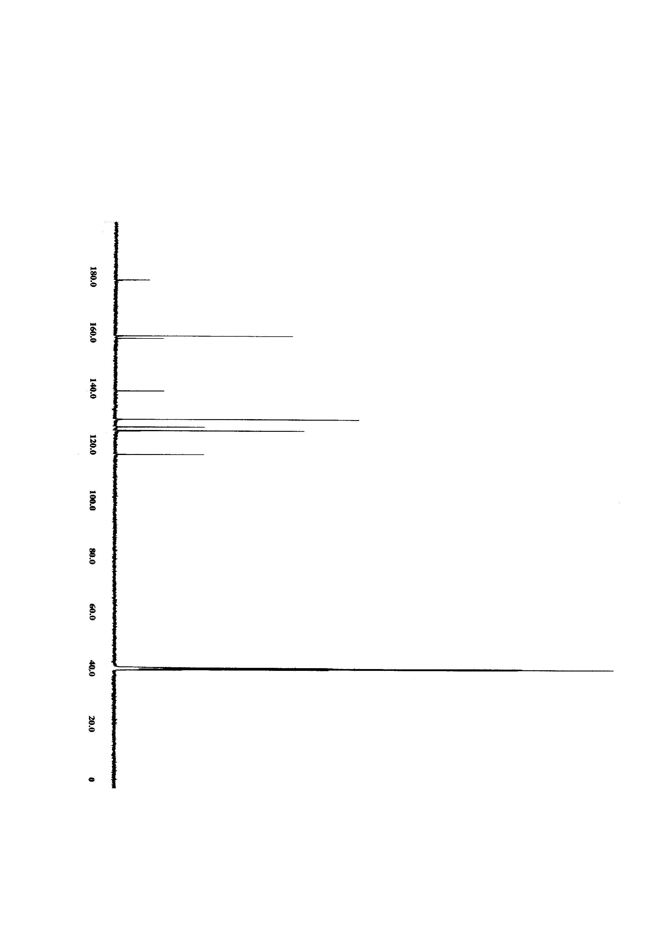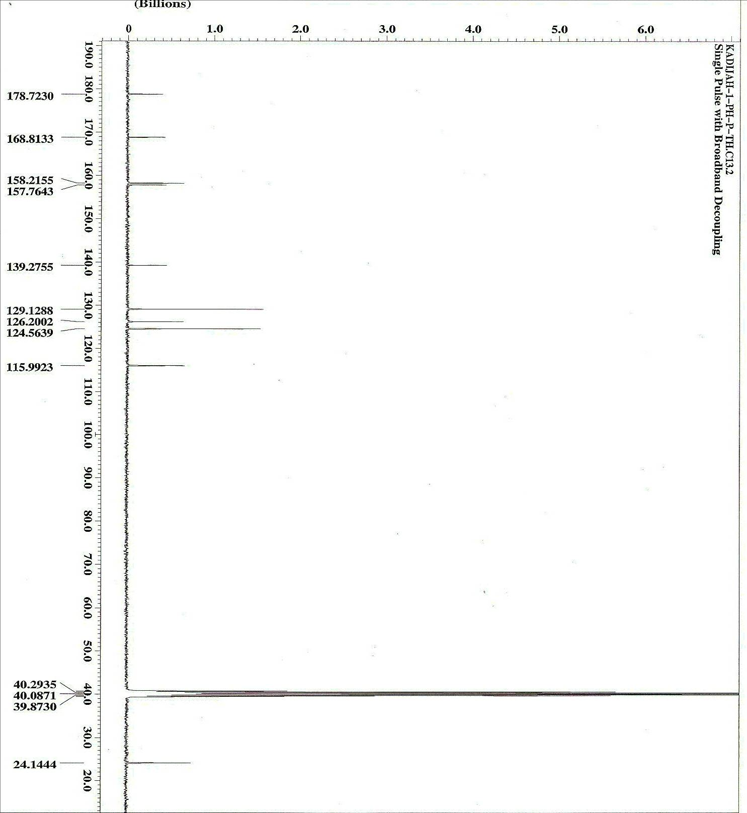

شكل (8.3) طيف الرنين النووي المغناطيسي للكربون 13Cلليجند PhPmTu في مذيب d6- DMSO

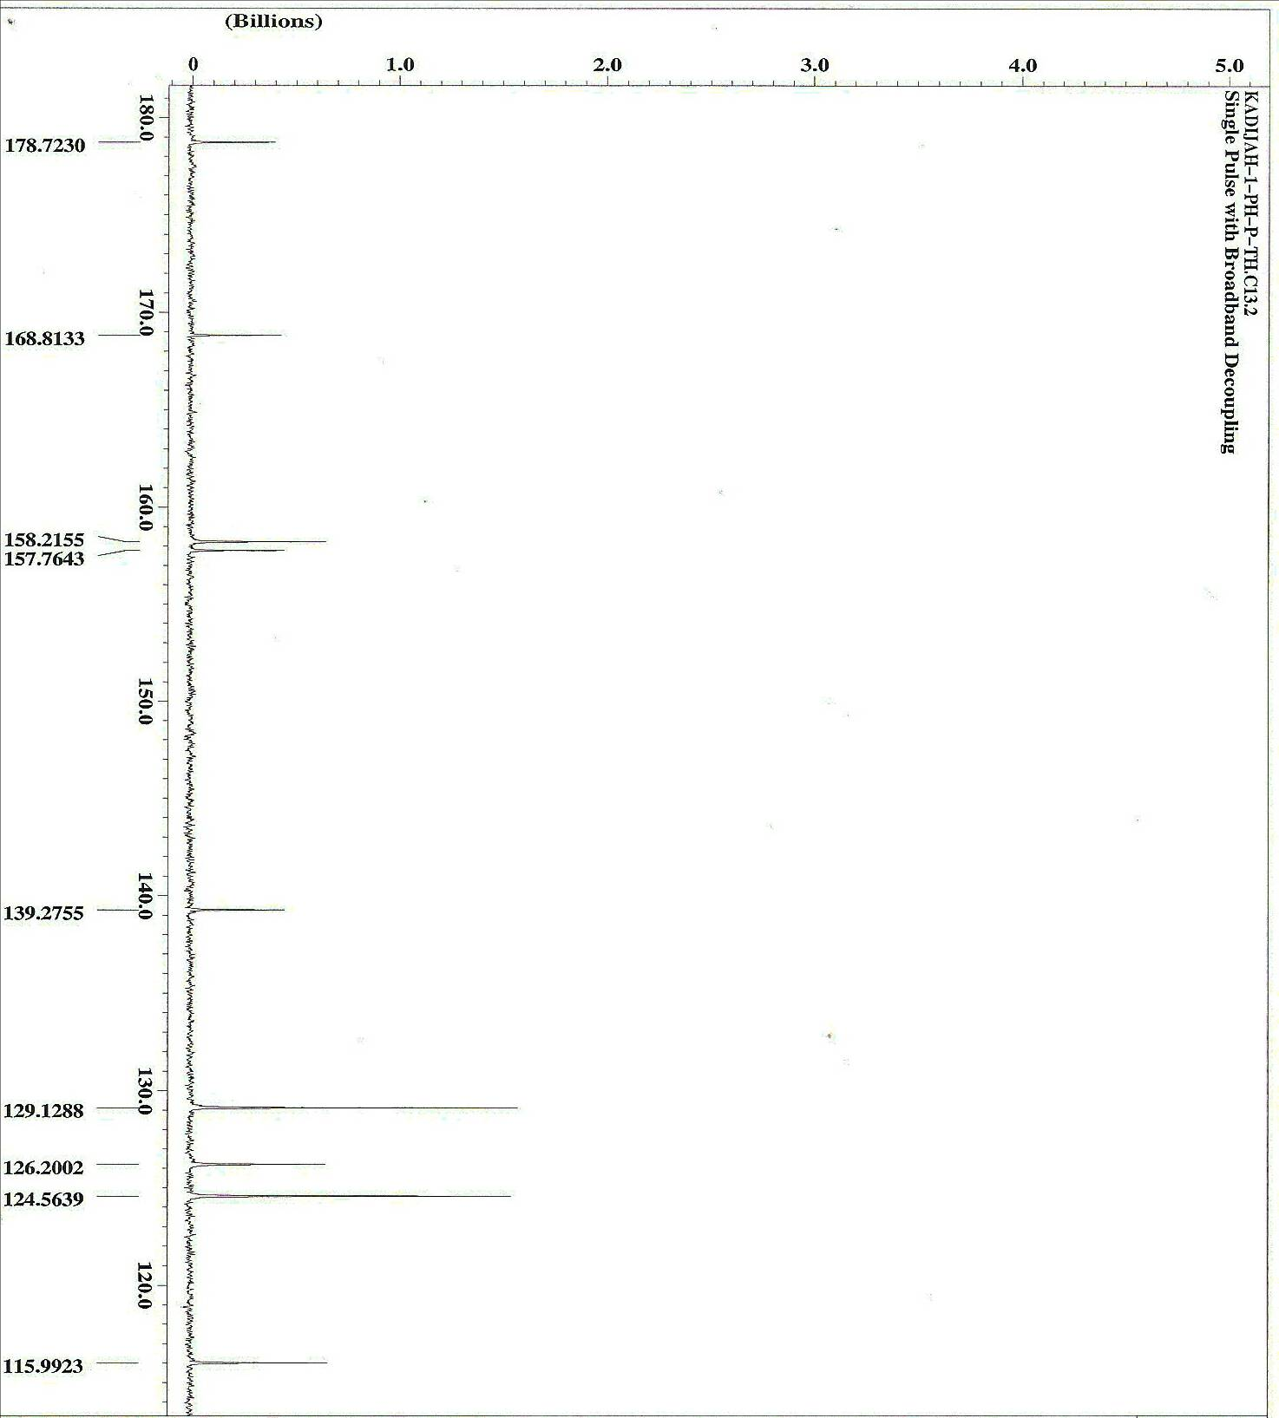

شكل (9.3) طيف الرنين النووي المغناطيسي للكربون 13Cلليجند PhMePmTu في مذيب d6- DMSO

PhMePmTu لليجند13C**شكل (10. 3) العرض المكبر لطيف الرنين النووي المغناطيسي للكربون**

110 – 180 ppm في المدى

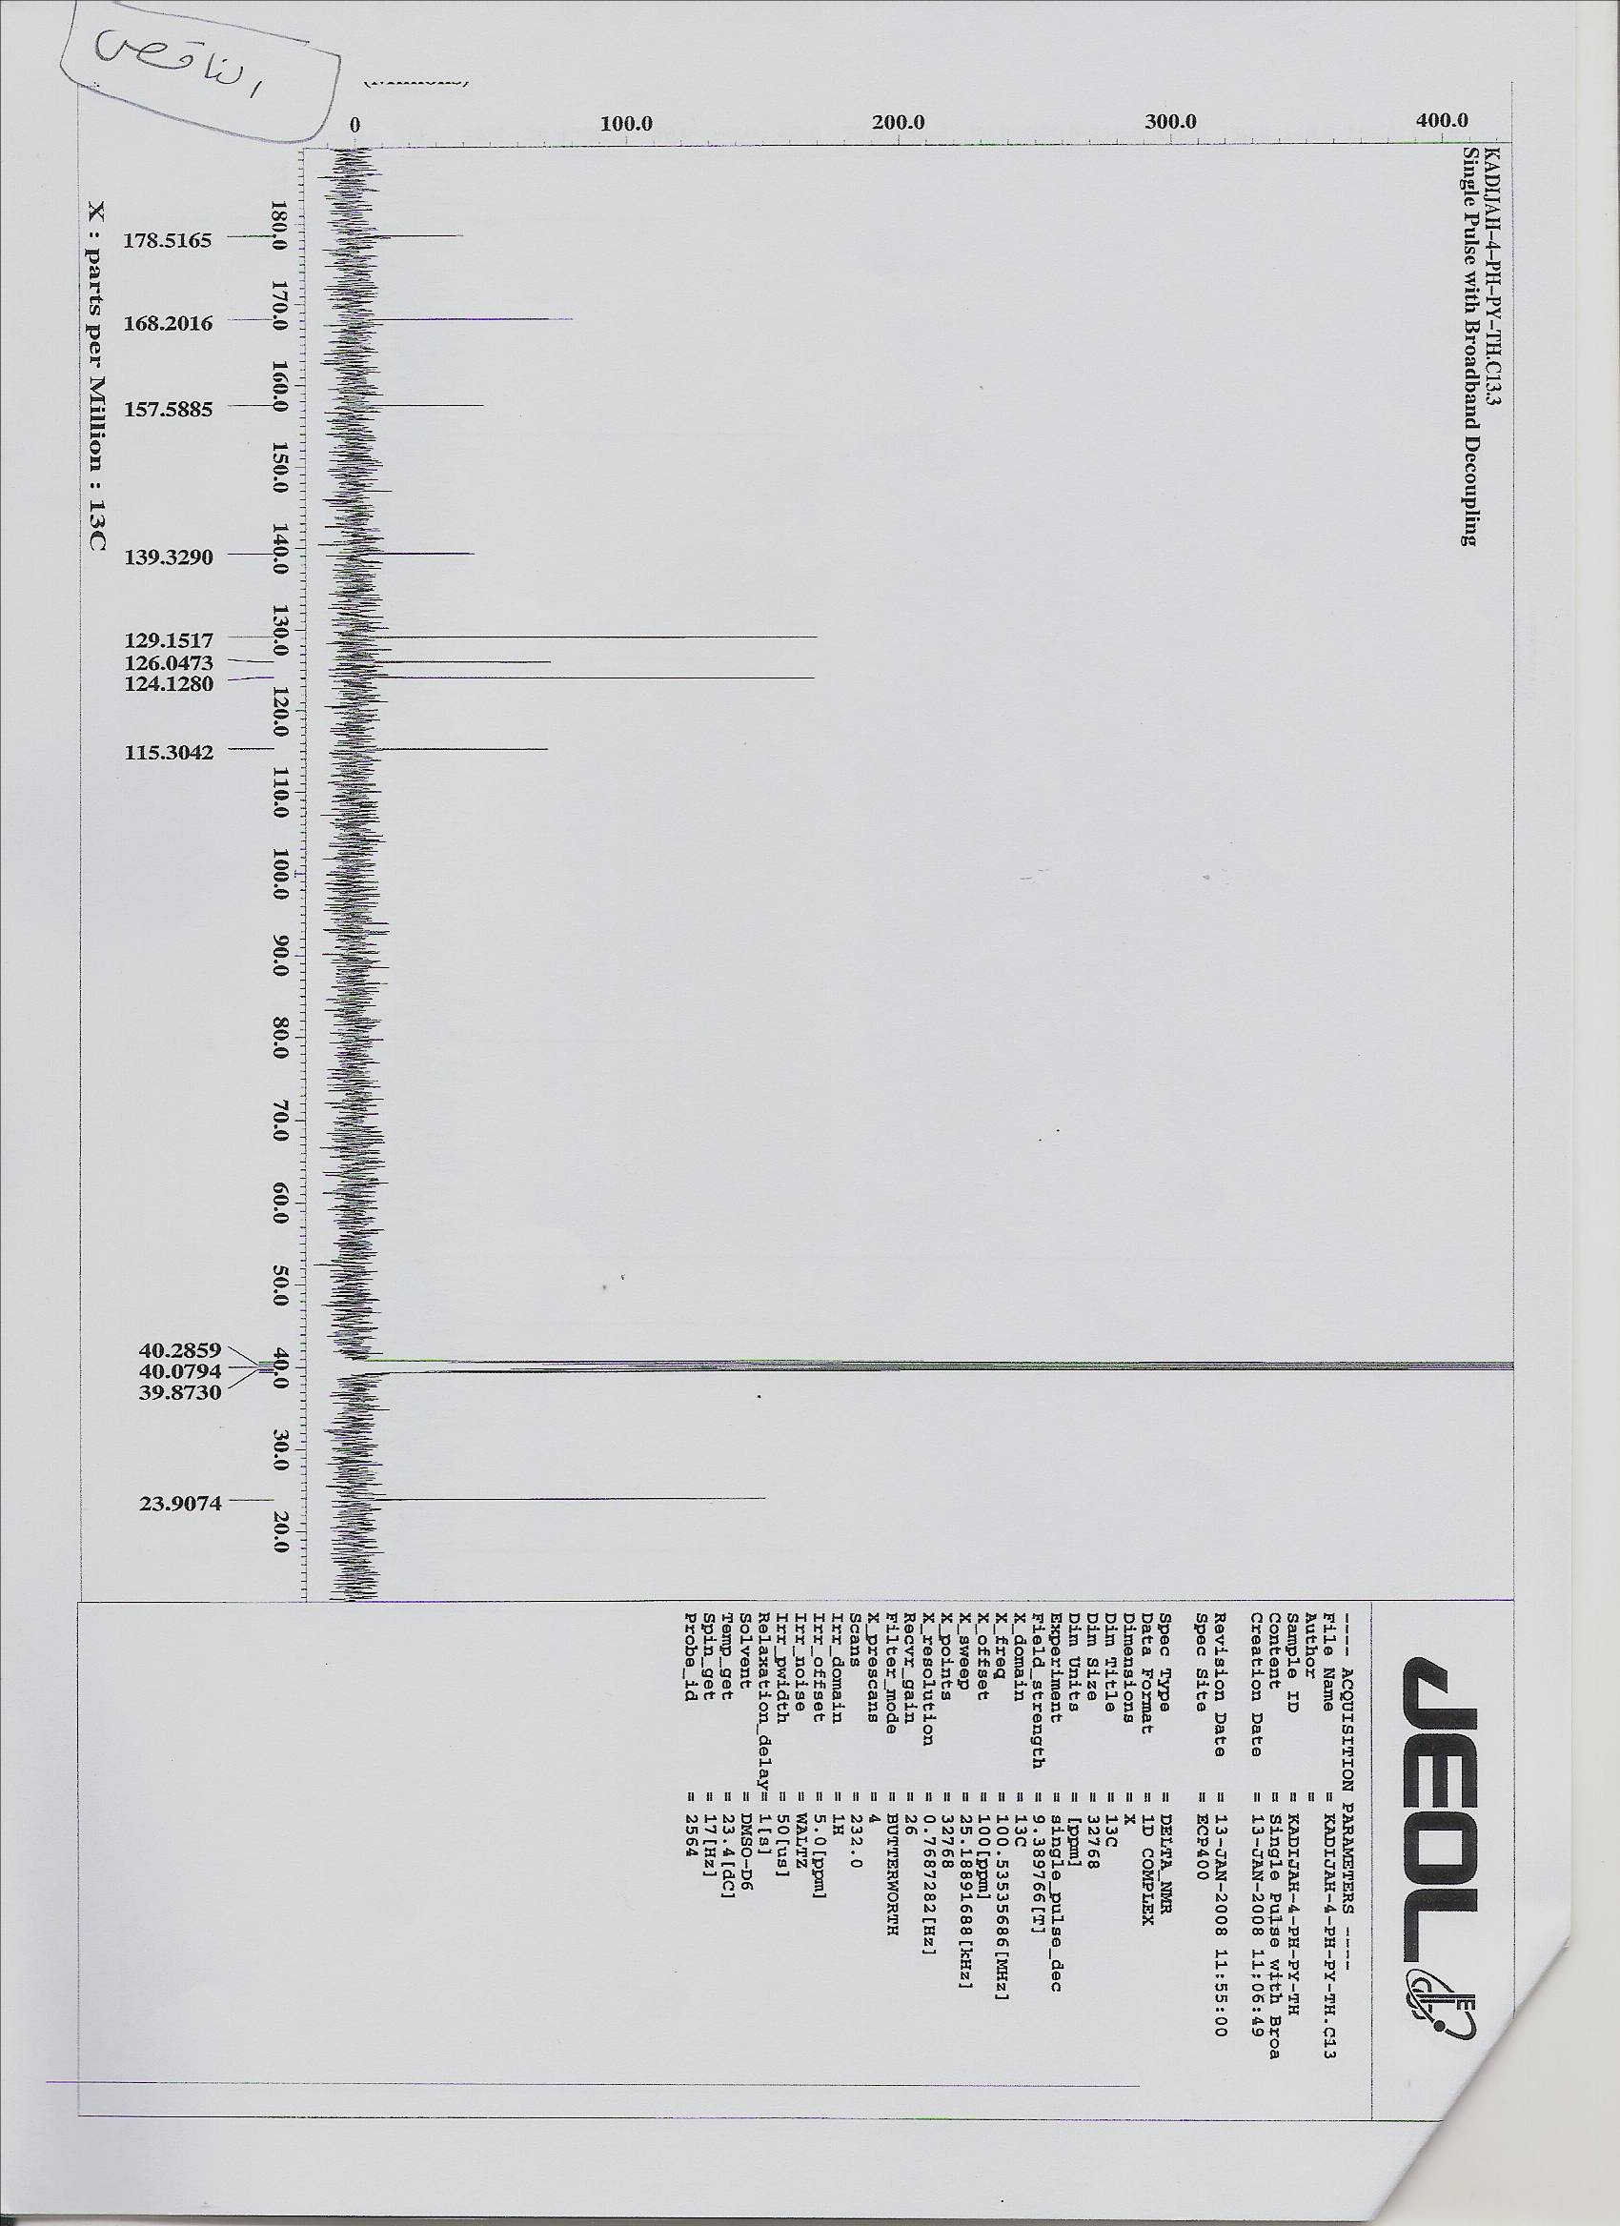

d- DMSOفي مذيب PhMe2PmTu لليجند13C**شكل (11. 3 )طيف الرنين النووي المغناطيسي للكربون**

**3.1.3 طيف الكتلة للمركبات العضوية :**

استخدمت طريقة الإلكترون التصادمي (E.I) لقياس طيف الكتلة لمركبات الثيويوريا كما هو موضح في الأشكال من (12.3-14.3). نمط التجزئة المعروض لهذا الطيف متوافق مع الكتلة الجزيئية m\e للأيونات النـاتجة تحت هـذه الظروف كمـا هـو موضح في المخططات من ( 1 – 3 ) .

اظهر طيف الكتلة لليجند الأول PhPmTu كما هو واضح في الشكل (12.3)قمة عالية ذات كتلة جزيئية m/e = 230 والتي تتوافق مع الايون الجزيئي M+ . نموذج عمليات التجزئة لليجند L1 موضحة في المخطط رقم (1) , كمسار أول لتكوين الكاتيون (B) ذو الكتلة الجزيئية m\e = 196 هو عن طريق إزالة جزيء H2S . المسارين الآخرين لتكوين 2- أمينو بيريميدين الكاتيون (C) ذو الكتلة الجزيئية m\e = 95 وتكـوين الفينيل ايزو ثيوسيانات , الكاتيون (D ) ذو الكتلة الجزيئية m \ e = 135 ( القمة الاساسية ) هي عن طريق إزالة جزيء 2-أمينوبيريميدين . هنـاك طـريق معـقد لتكوين ايون جزيئي ( F ) ذو الكتلة الجزيئية m \e = 170 وتكوين الايون ( G ) ذو الكتلة الجزيئية m\e = 143 تـم توضيحها في المخطط رقم ( 1 ) .

اظهر طيف الكتلة لليجند الثاني PhMePmTu والموضح في الشكل رقم (13.3) قمة عند m\e= 244 كخط أساس والذي يمثل الايون الجزيئي M+ . تم وصف عمليات التكسير الممكنة لليجند في المخطط رقم (2) . كطريقة أولى لتكوين الكاتيون (B) ذو الكتلة الجزيئية m\e=211 من الايون المصدر هي إزالة شق HS . وكطريقين آخرين لتكوين الكاتيون (C) 4- ميثايل-2-امينوبيريميدين m\e = 109 والكاتيون (D) فينيل أيزوثيوسينات m\e = 135 عن طريق حدوث انقسام للرابطة N – CS متبوعاً بعملية إضافة وإزالة شق H على التوالي . كـذلك أظهر الطيف خط عند,39 , 77 m\e = 152 واللاتي تعزى إلى كـاتيون الفينيل ثيويوريا , كاتيون 4-ميثايل بيريميدين وكاتيون الفينيل على التوالي .

كذلك أظهر طيف الكتلة لليجند الثاني PhMe2PmTu والموضح في الشكل رقم (14.3) خط طيف عند m\e= 258 كخط أساس والذي يمثل الايون الجزيئي M+ وقد خضع هذا الايون لعمليات تكسير مختلفة كما هو موضح في المخطط رقم (3)

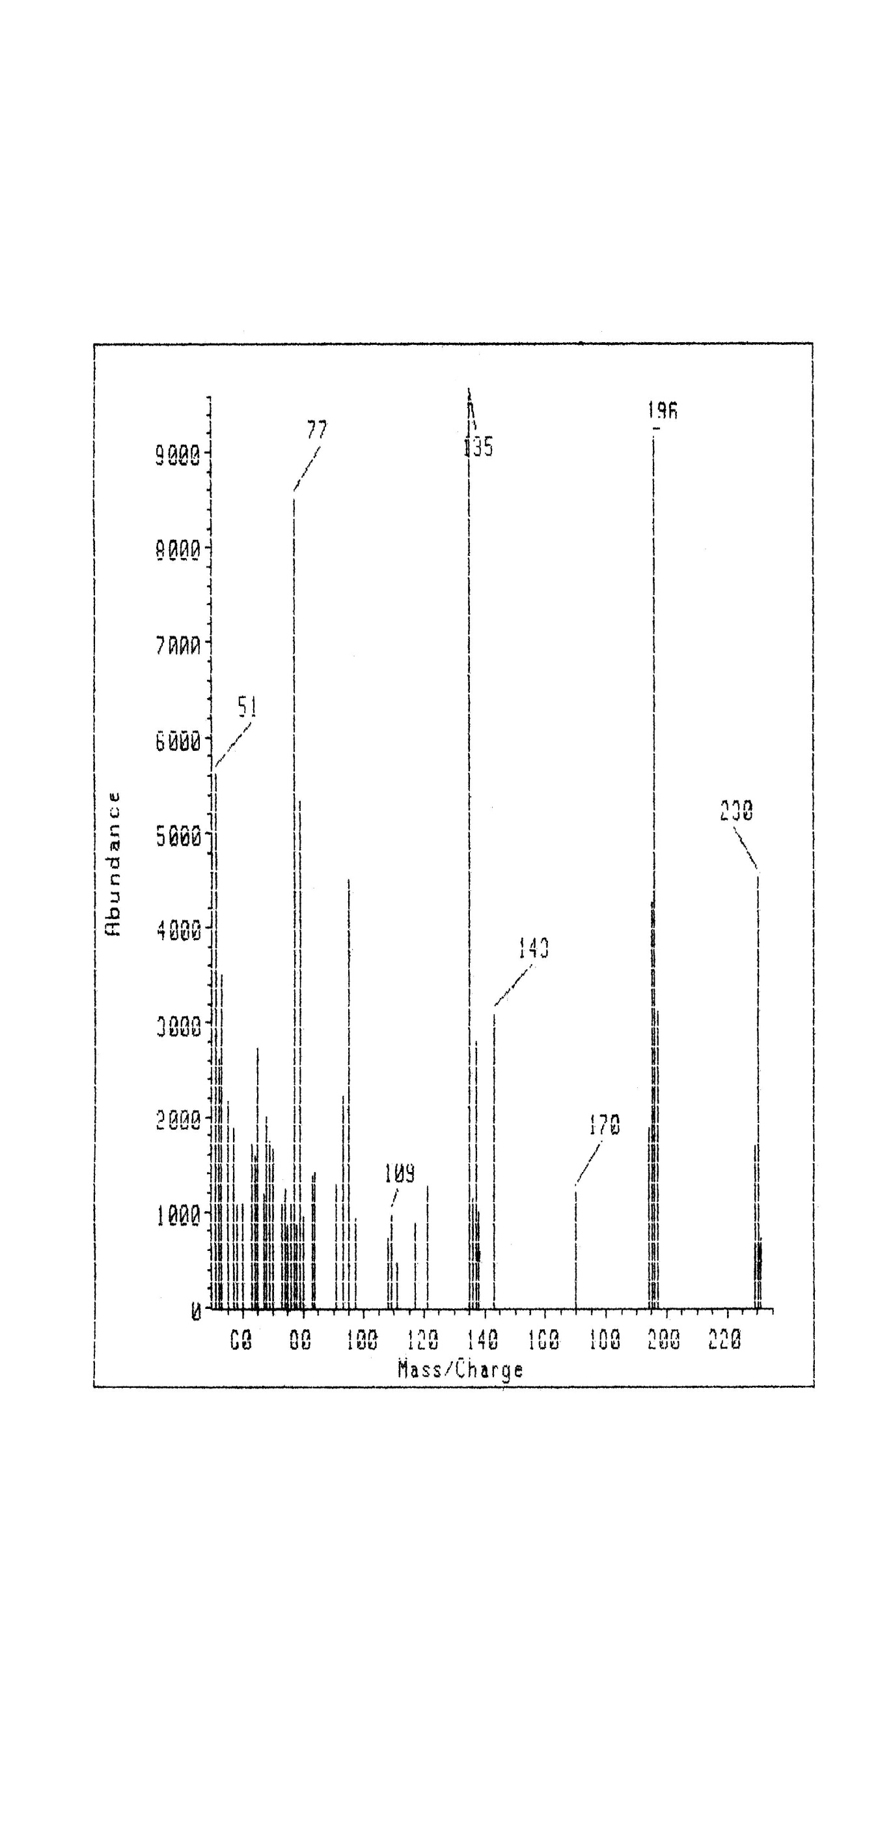

شكل (12. 3 ) طيف الكتلة لليجند PhPmTu

مخطط رقم ( 1 ) عمليات التجزئة الحاصلة لليجند PhPmTu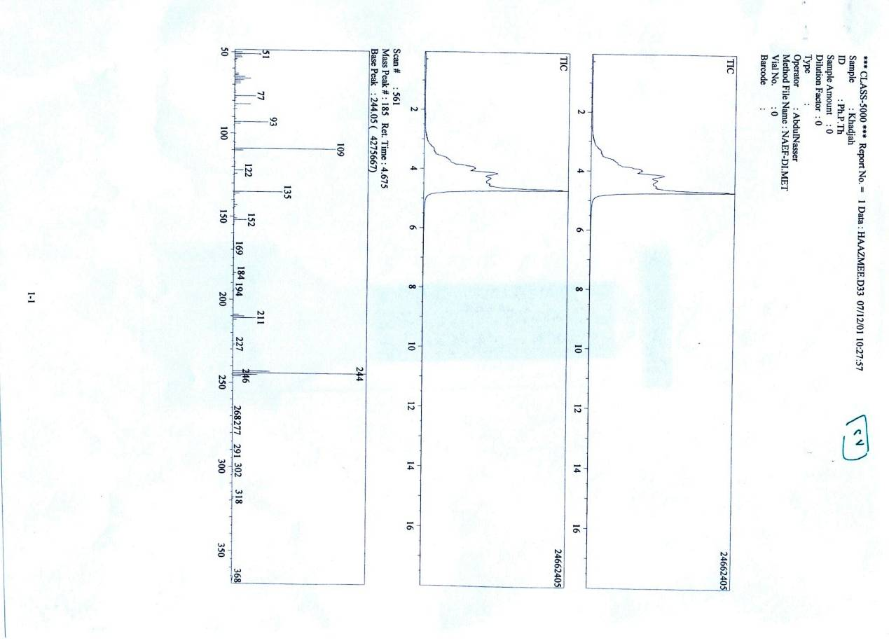



PmMePmTu شكل (13. 3) طيف الكتلة لليجند

مخطط رقم (2) عمليات التجزئة الحاصلة لليجند PhMePmTu

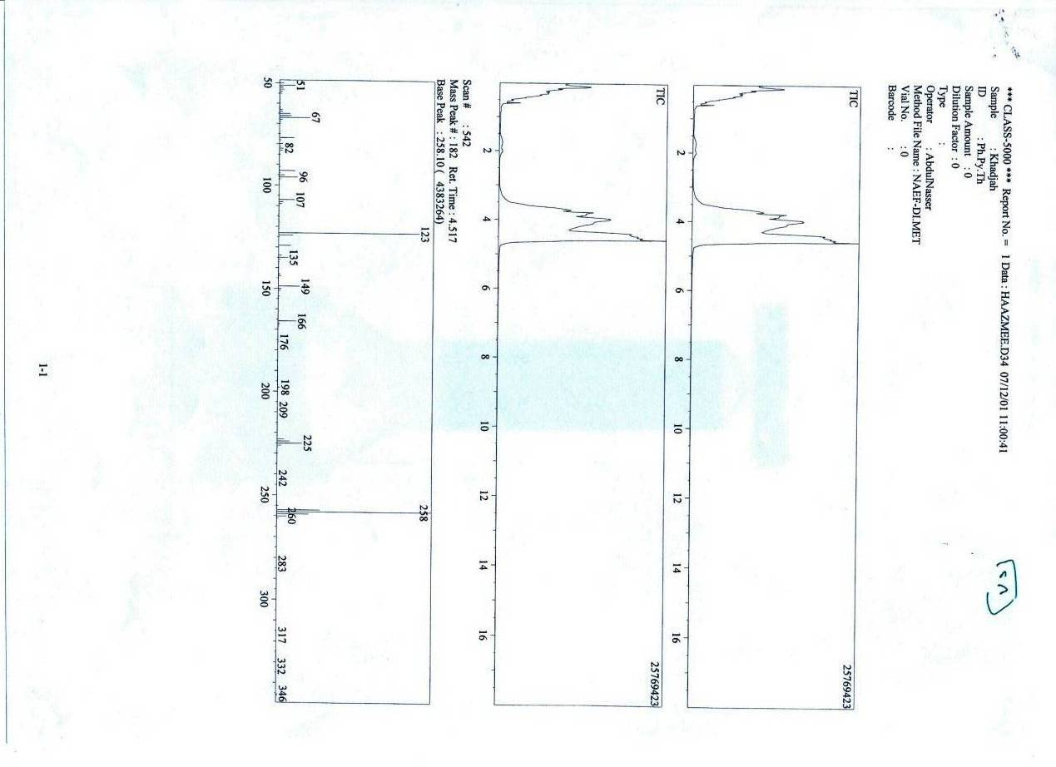

**PmMe2PmTu شكل (14. 3) طيف الكتلة لليجند**



مخطط رقم (3) عمليات التجزئة الحاصلة لليجند PhMe2PmTu

**3.3 متراكبات N-Phenyl-N\-Pyrimidin-2-ylthiourea مع Ni(II) ,Pd(II) و Pt(II):**

تم تحضير الليجند (PhPmTu) بتفاعل الفينيل ايزوثيوسينات مع 2-أمينوبيريميدين في مذيب الأسيتونيتريل , وتم إعادة بلورته من حمض الخليك الثلجي . نتائج التحليل العنصري وقياسات طيف الرنين النووي المغناطيسي للبروتون وكذلك للكربون 13 1H, 13C NMR وظهور أعلى قمة أيونية عند m\z = 230 عند قياس طيف الكتلة باستخدام تقنية التصادم الأيوني جميعها أثبتت الشكل التركيبي لليجند الذي تم تحضيره (PhPmTu ) . تفاعل كلوريد النيكل سداسي الماء NiCl.6H2O والكلوريدات الأخرى ذات الصيغة الجزيئية العامة MCl2 حيث أن M = Pd(II) , Pt(II) مع الليجند PhPmTu بالنسبة المولارية 1:1 و 2:1 (فلز : ليجند )تحت ظروف التكثيف في مذيب الإيثانول ( في حالة النيكل Ni(II) ) والأسيتون في الحالات الأخرى , أنتج متراكبات صلبة بنسبة 1:1 و 2:1 . تم جدولة نتائج التحليل العنصري الدقيق وبعض الخواص الفيزيائية ونتائج التحليل الطيفي لليجند (PhPmTu ) ومتراكباته مع Ni(II) , Pd(II) و Pt(II) في الجدول رقم (1.3) . جميع المتراكبات الصلبة التي تم فصلها ثابتة في الهواء الجوي لا تذوب في المذيبات العضوية العامة , و لكنها تذوب بسهولة في DMF و DMSO . تم قياس التوصيلية المولارية باستخدام مذيب DMF (باستخدام التركيز 10-3M ) عند درجة حرارة 25°C وظهرت قيم التوصيلية في المدى 5 – 12 Ω-1cm2mol-1 , مـما يؤكد أن الـمتراكبات المحـضرة غير موصلة للتيار الكهربائي]78[ .

|  |  |  |  |  |  |  |  |  |  |  |
| --- | --- | --- | --- | --- | --- | --- | --- | --- | --- | --- |
| جدول ( 1.3) الخواص الفيزيائية والنتائج التحليلية لليجند PhPmTu ومتراكباته مع Ni(II) , Pd(II) و Pt(II) | Compound | | PhPmTu C11H10N4S  (230) | [N i(PhPmTu)Cl2(H2O)3]  C11H16N4O3SCl2Ni (413.7) | [Ni(PhPmTu)2Cl2(H2O)2]  C22H24N8O2S2Cl2Ni(625.7) | [Pd(PhPmTu)Cl2]  C11H10N4SCl2Pd (407) | [Pd(PhPmTu)2]  C22H20N8S2Cl2Pd (637) | Pt(PhPmTu)Cl2]  C11H14N4OSCl2Pt (516) | [Pt(PhPmTu)2]  C22H20N8S2Pt (655) | b Molar conductivity ( Ω-1 cm2mol-1) measured in DMF |
| Colour | | White | Green | Green | Brown | Darb-brown | Brown | Brown |
| Yield (%) | | 85 | 68 | 72 | 70 | 65 | 68 | 69 |
| Found (Calcd.) % | C H N S | 57.21  (57.39) | 31.65  (31.91) | 42.19  (42.19) | 32.75  (32.43) | 41.65  (41.44) | 25.87  (24.58) | 39.93  (40.30) |
| 4.38  (4.34) | 3.98  (3.87) | 3.95  (3.83) | 2.50  (2.46) | 3.15  (3.14) | 2.76  (2.71) | 3.18  (3.05) |
| 24.76  (24.36) | 13.23  (13.54) | 17.50  (17.89) | 13.45  (13.76) | 17.32  (17.58) | 10.44  (10.86) | 16.87  (17.10) |
| 13.73  (13.91) | 7.37  (7.73) | 9.95  (10.23) | 7.62  (7.86) | 9.85  (10.05) | 6.01  (6.20) | 9.3  (9.77) |
| bMΛ | | - | 7 | 8 | 3 | 9 | 12 | 8 |
| Μeff B.M | | - | 3.17 | 3.21 | Diamag. | Diamag. | Diamag. | Diamag. |

**3.3.1 طيف الأشعة تحت الحمراء (IR)Infrared spectra :**

تم تسجيل طيف الأشعة تحت الحمراء لليجند PhPmTu ومتراكباتها مع Pd(II) ,Ni(II) و Pd(II) كما هو موضح في الأشكال من (15.3 – 24.3) وتم تعيين جميع قمم الإمتصاص الرئيسية لليجند الحر ومتراكباته في الجدول رقم (2.3). أظهر طيف الأشعة تحت الحمراء لليجند PhPmTu قمتين امتصاص عند 3149 , 3012 cm-1 والتى تعزى الى ν(N1H) و ν(N2H) ولم تظهر أي قـمم امتصـاص حول 2500cm-1 والـتي تعـزى الى ν(S – H ) للشكل التبادلي للثايون , مما يدل على تواجد الليجند PhPmTu في الحالة الصلبة على هيئة الثايون , كما أظهر الطيف قمتين إمتصاص عند 1243 , 813cm-1 والتي تعزى الى ν(CS ) ] 25,79-81 [ . كما أظهر الطيف قمتين امتصاص قويتين عند 1581 , 1529 cm-1 والتي تعزى الى ν(C = C) + ν(C = N ) التابعين لمجموعة البيريدايل]61 ,73, 82, 83, 107[.. جميـع قمـم الامـتصاص ذات التـردد الأعلى للـيجـند PhPmTu أمــكــن مـلاحـظـتـها عــند التـرددات التــاليـة 3208, 3170, 1598 , 1535 , 1250 , 741 cm-1 ] 108[ . تأثير السحب الإلكتروني العالي لمجموعة الفينيل مقارنة منه في حالة مجموعة البيريدايل أدى الى إنقاص الكثافة الإلكترونية على مجموعة N2H . لذلك , ظهرت قمة التذبذب التمددي لمجموعة N2H عند طول موجي منخفض مقارنة بتلك الملاحظة في طيف الليجند الحر PhPmTu . كذلك تم تسجيل قمة تذبذب الرابطة N2H عند 3012 cm-1 , عند طول موجي منخفض قريب من قمة امتصاص مجموعة N1H مما يؤكد تأثرها القليل بظاهرة السحب الإلكتروني لمجموعة Pm أو أن هذه المجموعة متأثرة بالرابطة الهيدروجينية المتكونة ]16, 23, 109[ . ومن المؤكد ظهور هذه الرابـطة بـين إحـدى ذرات نتـروجـين البـيريمـيدايـل ومـجمـوعة N2H لتكوين حلقة سداسية كما هو ظاهر في الشكل (1) . أضف الى ذلك حدوث إزاحة لقيم اهتزاز الروابط ν(C = C) , ν(C = N ) في حلقة البيريميدايل الى طول موجي منخفض مقارنة بها في حالة اهتزاز البيريدايل . مما يدل على زيادة عمليات التبادل داخل حلقة البيريميدايل الشبيهة بحلقة البيريدايل .



(1)

فـي حـالة طـيف الأشعة تحت الحمراء لمتراكبات الليجند PhPmTu فإن قمة إهتزاز الرابطة ν(C = C ) + ν(C = N ) في حلقة البيـريميدايل حدث لها إزاحة الى طول موجي عالي بحوالي 9 ,20 cm-1 مقارنة بترددها فـي حـالة الليـجند الـحر كما هو ظاهر في ا لجدول ( 2.3) كذلك حدثت ازاحة الى طول موجي أعلى لقمة الامتصاص الملاحظة عند 603cm-1 في حالة الليجند الحر والتي تعزى الى التشوه الخارج المستوى لحلقة البيريميدايل قياساً بحلقة البيريدايل ]110[ . مما يؤكد حدوث اندماج لهذه القمة مع قمة الإمتصاص الملاحظة عند 635cm-1 في حالة المتراكبات . الإزاحة الموجبة لهذه القمة تدل على مـشاركـة احـد ذرتي النـتروجـين التـابـعة لحـلقة البـيريميدايل في عملية تكوين المتراكبات ]111, 121, 113[ . أمـكن تدعـيم هـذه الـنتائـج بظـهور قمم اهتزاز جديـدة في منطقة الأشعة تحت الحمراء البعيدة عـند 280,305,420 cm-1 والتـي تعزى الى اهتزاز الروابط ν(Pt – N), ν(Pd – N) , ν(Ni – N) على التوالي ]81, 108, 109[ . كما لوحظ حدوث إزاحة الـى طـول مـوجي منخـفض لقـمة اهتزاز الرابطة ν(CS ) لليـجند الـحر والـظاهرة عـند (813 cm-1) بحـوالي Δν ≅ 12 فـي حــالـة متـراكبي النيـكل الثنائي و Δν ≅ 50–60 cm-1 فـي حـالة متراكـبات الـبلاديوم الثـنائي والبلاتين الثنائي . هذه القيم لـ Δν تدل على عدم مشاركة ذرة الكبريت في الارتباط مع Ni(II) ومشاركتها في الارتباط مع Pd(II) و Pt(II) في هيئة الثايون أو الثايول . كما حدثت إزاحة لقمة اهتزاز الرابطة ν(N1H) للـيجند PhPmTu فـي حـالة المـتراكـب [M(PhPmTu)Cl2] , حيـث أن M= Pd(II) , Pt(II) , واختفاء لها في حالة المتراكب [M(PhPmTu)2] مما يدل على ارتباط الليجند PhPmTu مع الفلز على نوعين من المتراكبات عن طريق ذرة كبريت مجموعة الثايون , وذرة كبريت مجموعة الثايول على التوالي . ويمكن إثبات ذلك أيضاً بظهور قمة ضعيفة جديدة في المدى 345 – 320cm-1 لمتراكبات Pt(II) ,Pd(II) والتي تعزى الى الروابط ν(Pd – S ) والرابطة ν(Pt – S) ]107-113[ كما هو موضح في الجدول (2.3) . يمكن الاستدلال على ارتباط الكلور كليجند بظهور قمة ضعيفة في متراكبات الكلوريد في المدى 345 – 326 cm-1والتي تعزى لاهتزاز روابط ν(M – Cl) ]114[ .